

BỘ THÔNG TIN VÀ TRUYỀN THÔNG

**HỌC VIỆN CÔNG NGHỆ BƯU CHÍNH VIỄN THÔNG**



BÁO CÁO BÀI TẬP LỚN

**NHẬP MÔN CƠ SỞ DỮ LIỆU**

**HỆ CƠ SỞ DỮ LIỆU QUẢN LÝ NHÂN SỰ CÔNG TY TNHH QUỐC TẾ SOFTLINE**

**Nhóm thực hiện:** 05

**Nhóm môn học:** N80

**Giảng viên:** Nguyễn Tiến Hùng

HÀ NỘI, THÁNG 12/2023

**DANH SÁCH THÀNH VIÊN NHÓM 05:**

|  |  |  |  |
| --- | --- | --- | --- |
| **STT** | **HỌ VÀ TÊN** | **MSV** | **GHI CHÚ** |
| **1** |  |  | * **Nhóm trưởng** * Bao quát nội dung * **I.2.**Cấu trúc của hệ quản trị cơ sở dữ liệu * **II.2**. Lựa chọn cấu hình phần cứng phù hợp * **IV.2.** Tạọ bảng phòng ban. * **V.2.b**. Tạo View bảng lương nhân viên từng phòng ban AI, HR, IT. * **VI.2**. Các thao tác truy vấn phòng ban. |
| **2** |  |  | * **I.3**.Chức năng cơ bản của Hệ cơ sở dữ liệu * **III.3.** Thao tác Backup/ khôi phục 1 Database * **IV.4.** Tạo bảng lịch sử làm việc * **V.1.b.** Tạo View danh sách nhân viên từng phòng ban AI,HR,IT. * **VI.4.** Các thao tác truy vấn lịch sử làm việc của nhân viên |
| **3** |  |  | * **I.1.**Hệ quản trị cơ sở dữ liệu là gì * **II.3** Thao tác cài dặt MS-SQL 2022 * **IV.3.** Tạo bảng tài khoản nhân viên * **V.3.** Tạo bảng View tài khoản nhân viên từng phòng ban * **VI.3.** Các thao tác truy vấn tài khoản nhân viên. |
| **4** |  |  | * **II.1.**Tổng quan về MS- SQL 2022 * **III.2.**Thao tác thêm/ dỡ bỏ một Database * **IV.1.** Tạo bảng nhân viên * **V.1.b.** Tạo View danh sách nhân viên từng phòng ban * **VI.1.** Các thao tác truy vấn bảng nhân viên. |
| **5** |  |  | * **I.4**.Các hệ quản trị cơ sở dữ liệu phổ biến * **III.1.** Giới thiệu các chức năng quản lí của MS-SQL 2022 * **IV.5**. Tạo bảng lương * **V.2.a.** Tạo View bảng lương nhân viên từng phòng ban KD, KT, TK, TT. * **VI.5.** Các thao tác truy vấn bảng lương nhân viên |

**MỤC LỤC**

**I.** **Tổng quan về Hệ quản trị cơ sở dữ liệu 1**

***1.*** ***Hệ quản trị cơ sở dữ liệu là gì?*** *1*

***2.*** ***Cấu trúc của 1 hệ CSDL*** *1*

***3.*** ***Chức năng cơ bản của hệ quản trị cơ sở dữ liệu*** *3*

***4.*** ***Các hệ quản trị cơ sở dữ liệu phổ biến:*** *5*

**II.** **Cài đặt MS-SQL 2022 8**

***1.*** ***Tổng quan về MS-SQL 2022.*** *8*

***2.*** ***Lựa chọn cấu hình cứng phù hợp*** *9*

***3.*** ***Thao tác cài đặt MS SQL 2022*** *10*

**III.** **Quản lý và khai thác MS-SQL 2022: 18**

***1.*** ***Giới thiệu các chức năng quản lý của MS-SQL 2022.*** *18*

***2.*** ***Thêm vào/dỡ bỏ một database*** *23*

**IV.** **Tạo bảng 43**

***1.*** ***Tạo bảng nhân viên*** *43*

***2.*** ***Tạo bảng phòng ban*** *44*

***3.*** ***Tạo bảng tài khoản nhân viên*** *44*

***4.*** ***Tạo bảng lịch sử làm việc*** *46*

***5.*** ***Tạo bảng lương*** *47*

**V.** **Tạo view 48**

***1.*** ***Tạo view bảng nhân viên*** *48*

***2.*** ***Tạo view bảng lương*** *50*

***3.*** ***Tạo view bảng tài khoản của nhân viên các phòng ban*** *51*

**VI.** **Các truy vấn 53**

***1.*** ***Truy vấn dữ liệu nhân viên*** *53*

***2.*** ***Truy vấn dữ liệu phòng ban*** *54*

***3.*** ***Truy vấn dữ liệu thời gian làm việc*** *54*

***4.*** ***Truy vấn dữ liệu bảng lương*** *56*

***5.*** ***Truy vấn dữ liệu tài khoản nhân viên*** *57*

1. **Tổng quan về Hệ quản trị cơ sở dữ liệu**
2. **Hệ quản trị cơ sở dữ liệu là gì?**

Hệ quản trị cơ sở dữ liệu (DBMS) là một phần mềm cho phép tạo lập các CSDL cho các ứng dụng khác nhau và điều khiển mọi truy cập tới các CSDL đó. Nghĩa là, hệ quản trị CSDL cho phép định nghĩa (xác định kiểu, cấu trúc, ràng buộc dữ liệu), tạo lập (lưu trữ dữ liệu trên các thiết bị nhớ) và thao tác (truy vấn, cập nhật, kết xuất, ...) các CSDL cho các ứng dụng khác nhau. Ví dụ: MS. Access, MS. SQL Server, ORACLE, IBM DB2, …

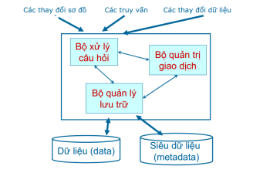

- Bộ Quản lý lưu trữ

* Lưu trữ và truy xuất dữ liệu trên các thiết bị nhớ.
* Tổ chức tối ưu dữ liệu trên thiết bị nhớ.
* Tương tác hiệu quả với bộ quản lý tệp.

- Bộ xử lý câu hỏi

* Tìm kiếm dữ liệu trả lời cho một yêu cầu truy vấn.
* Biến đổi truy vấn ở mức cao thành các yêu cầu có thể hiểu được bởi hệ CSDL.
* Lựa chọn một kế hoạch tốt nhất để trả lời truy vấn này.

- Bộ Quản trị giao dịch

* Định nghĩa giao dịch: một tập các thao tác được xử lý như một đơn vị không chia cắt được.
* Đảm bảo tính đúng đắn và tính nhất quán của dữ liệu.
* Quản lý điều khiển tương tranh.
* Phát hiện lỗi và phục hồi CSDL

1. **Cấu trúc của 1 hệ CSDL**

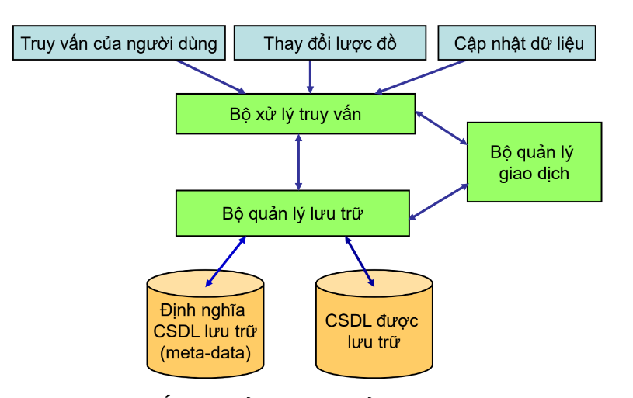

1. **CSDL lưu trữ và meta-data:**

CSDL được lưu trữ tại thiết bị nhớ thứ cấp hoặc cấp 3.

Meta-data (siêu dữ liệu) là dữ liệu về dữ liệu: Mô tả các thành phần dữ liệu của CSDL (vị trí tương đối của các trường trong bản ghi, thông tin về lược đồ, thông tin về chỉ mục, ...).

Với mỗi CSDL, hệ quản trị CSDL có thể duy trì nhiều chỉ mục khác nhau được thiết kế để cung cấp truy nhập nhanh tới dữ liệu ngẫu nhiên.

Trong các CSDL hiện đại, hầu hết các chỉ mục được biểu diễn dưới dạng B-tree (cây tìm kiếm nhị phân). Các B-tree có xu hướng “ngắn và béo” giúp truy nhập nhanh từ gốc đến lá.

1. **Bộ quản lý lưu trữ:**

Trong các hệ CSDL đơn giản, bộ quản lý lưu trữ chỉ như là hệ thống tệp trong hệ điều hành. Với các hệ thống lớn hơn, để hiệu quả, hệ quản trị CSDL thường quản lý việc lưu trữ trực tiếp trên ổ đĩa.

Bộ quản lý lưu trữ có 2 thành phần cơ bản:

* Bộ quản lý tệp: Lưu vị trí các tệp trên ổ đĩa và lấy ra được khối hoặc các khối chứa tệp theo yêu cầu từ bộ quản lý vùng đệm.
* Bộ quản lý vùng đệm: Quản lý bộ nhớ chính. Lấy các khối dữ liệu từ ổ đĩa, qua bộ quản lý tệp, và chọn một trang trong bộ nhớ chính để lưu trữ. Thuật toán tạo trang sẽ xác định trang sẽ tồn tại bao lâu trong bộ nhớ chính.

1. **Bộ xử lý truy vấn:**

Biến đổi một câu truy vấn hoặc một thao tác CSDL, đang được biểu diễn tại một mức rất cao (ví dụ, ngôn ngữ SQL), thành một chuỗi các yêu cầu đối với dữ liệu được lưu trữ trong CSDL.

Phần phức tạp nhất của bộ xử lý truy vấn là tối ưu hóa truy vấn, nghĩa là chọn ra được chiến lược tốt nhất để thực thi truy vấn.

1. **Bộ quản lý giao dịch:**

Giao dịch là một tập các thao tác được xử lý như một đơn vị không chia cắt được. Để đảm bảo được tính chất này, bộ quản lý giao dịch phải đảm bảo 4 tính chất (được gọi là thuộc tính ACID):

* Tính nguyên tố (Atomicity): tất cả các thao tác của giao dịch được thực hiện hoặc không thao tác nào được thực hiện.
* Tính nhất quán (Consistency): các thao tác phải đảm bảo tính nhất quán của CSDL.
* Tính biệt lập (Isolation): các giao dịch đồng thời phải được tách riêng biệt nhau.
* Tính duy trì (Durability): những thay đổi tới CSDL bởi một giao dịch sẽ không bị mất đi ngay cả khi hệ thống có lỗi ngay sau khi giao dịch hoàn thành.

1. **Ba kiểu thao tác:**

Truy vấn của người dùng: là các thao tác hỏi đáp về dữ liệu được lưu trữ trong CSDL. Chúng được sinh ra theo 2 cách:

(1) Thông qua giao diện truy vấn chung,

(2) Thông qua giao diện chương trình ứng dụng.

Cập nhật dữ liệu: là các thao tác thay đổi dữ liệu, như thêm, sửa, xóa dữ liệu trong CSDL. Chúng cũng được sinh ra theo 2 cách (1) và (2) như trên.

Thay đổi lược đồ: là các lệnh được sinh ra bởi người dùng được cấp phép, thường là người quản trị CSDL.

1. **Chức năng cơ bản của hệ quản trị cơ sở dữ liệu**

8 CHỨC NĂNG CƠ BẢN CỦA HỆ QUẢN TRỊ CƠ SỞ DỮ LIỆU:

1. **Quản lý Data Dictionary**

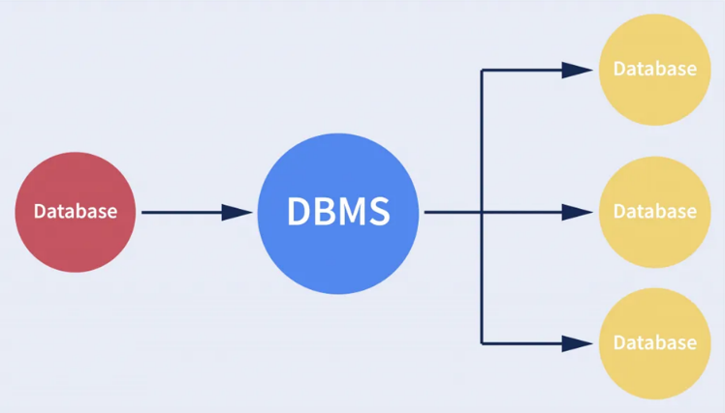

Data Dictionary là nơi hệ quản trị cơ sở dữ liệu thực hiện lưu trữ và quản lý thông tin các định nghĩa của các phần tử dữ liệu và các mối quan hệ của chúng. Chúng đi qua DBMS(hệ quản trị cơ sở dữ liệu), loại bỏ sự phụ thuộc về cấu trúc và dữ liệu. Cung cấp cho người dùng tính trừu tượng hóa dữ liệu. Data Dictionary thường bị ẩn khỏi user và được sử dụng bởi các admin của DBMS.

1. **Kiểm soát truy cập của người dùng**

Tính nhất quán và toàn vẹn dữ liệu là cơ sở của chức năng này. Đây là một công cụ vô cùng hữu ích trong DBMS, nó có khả năng kiểm soát và truy cập với một số lượng lớn người dùng.

Nó cho phép nhiều người dùng có thể truy cập cơ sở dữ liệu trong cùng một lúc. Và đương nhiên là không làm ảnh hưởng đến bất kì phần nào của cơ sở dữ liệu.

1. **Chuyển đổi và trình bày dữ liệu**

Chức năng này, sẽ chuyển đổi bất kỳ dữ liệu nào được nhập vào cấu trúc dữ liệu bắt buộc. Bằng cách sử dụng chức năng trình bày và biến đổi dữ liệu. DBMS có thể xác định sự khác biệt giữa các định dạng dữ liệu logic và physical.

1. **Quản lý tính toàn vẹn của dữ liệu**

 Nó là cách mà một DBMS chấp nhận những yêu cầu khác từ người sử dụng thông qua các môi trường khác nhau.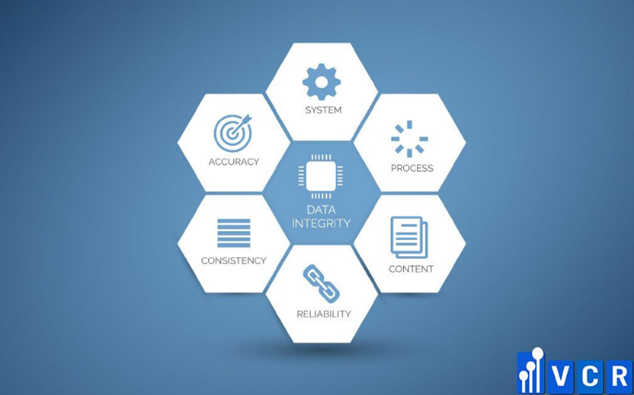

Ngôn ngữ truy vấn là non procedural language.Một ví dụ về điều này là SQL. SQL là ngôn ngữ truy vấn phổ biến được đa số các nhà cung cấp DBMS hỗ trợ. Việc sử dụng ngôn ngữ này giúp người dùng dễ dàng xác định việc họ cần làm. Hơn nữa, không cần phải đau đầu giải thích cách thực hiện cụ thể.

1. **Giao diện lập trình dụng và Database Access Languages**

Database Access Languages cho phép chấp nhận những yêu cầu được đưa ra từ người dùng cuối. Những yêu cầu này có thể được thống nhất hoặc đa dạng.

Chức năng của hệ quản trị cơ sở dữ liệu là thực hiện thông qua những môi trường mạng khác nhau.

Một ví dụ điển hình cho trường hợp này là có thể cung cấp cho người dùng quyền truy cập vào cơ sở dữ liệu thông qua internet bằng trình duyệt web.

1. **Quản lý về bảo mật**



 Đây là  một trong những chức năng quan trọng của DBMS. Nó được thực hiện bằng cách đưa ra quy tắc nhằm xác định người dùng có thể truy cập vào cơ sở dữ liệu đó hay không.

Người dùng sẽ được cấp username và cả password, hoặc hiện đại hơn là người dùng sẽ xác thực bằng vân tay hoặc võng mạc.

Ngoài ra cơ sở dữ liệu cũng có một số các hạn chế cụ thể mà bất cứ người dùng nào cũng có thể xem và quản lý.

1. **Quản lý Data Storage**

Chức năng cụ thể là sử dụng để lưu trữ dữ liệu và các biểu mẫu dữ liệu khác có liên quan. Chẳng hạn như việc bạn định dạng báo cáo, quy tắc về data validation, procedure code và cấu trúc xử lý các định dạng video và hình ảnh.

Người sử dụng sẽ không cần thiết phải biết dữ liệu sẽ được lưu trữ hoặc được thao tác thế nào.



1. **Transaction Management**

DBMS hỗ trợ cung cấp cho người dùng một phương thức mà ở đó cập nhật một transaction có thể được thực hiện hoặc không. Cùng với đó, Transaction sẽ cần phải tuân theo các thuộc tính ACID.

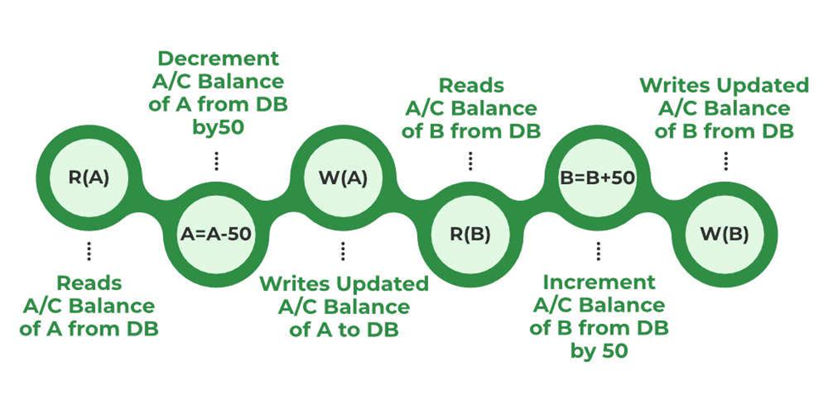

1. **Các hệ quản trị cơ sở dữ liệu phổ biến:**
2. **MySQL**

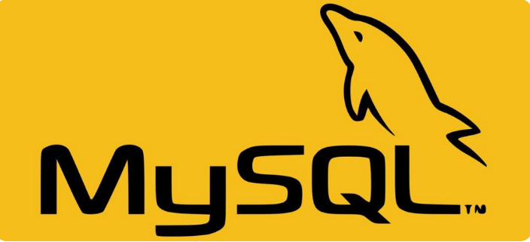

     MySQL chính là hệ quản trị cơ sở dữ liệu mã nguồn mở Relational Database Management System – RDBMS hiện nay được sử dụng phổ biến trên phạm vi toàn cầu. Hệ quản trị cơ sở dữ liệu này hoạt động dựa trên mô hình tiêu chuẩn là Client (Máy khách) – Server (Máy chủ).

     Những website lớn, hoạt động với lượng người dùng đông đảo như mạng xã hội Facebook, Yahoo, hay Google, Twitter,… đều đang sử dụng hệ quản trị dữ liệu MySQL để hỗ trợ cho việc lưu trữ thông tin được thực hiện hiệu quả. Từ đó có thể thấy tính hữu dụng, phổ biến của MySQL trong lĩnh vực thiết kế và phát triển website.

     Với hệ thống quản trị cơ sở dữ liệu MySQL khi đưa vào sử dụng được đánh giá cao nhờ việc tích hợp với apache cũng như PHP. Không chỉ vậy, việc có tính tương thích với nhiều trình duyệt, với nhiều hệ điều hành tiêu biểu như Ubuntu, Linux, macOS, Microsoft Windows,… càng giúp việc sử dụng MySQL được tin tưởng và ưa chuộng nhiều hơn. Trong số rất nhiều phần mềm RDBMS thì MySQL được biết tới rộng rãi và phổ biến nhất hiện nay, được ứng dụng cho phát triển nhiều website.

1. **Microsoft SQL server:**

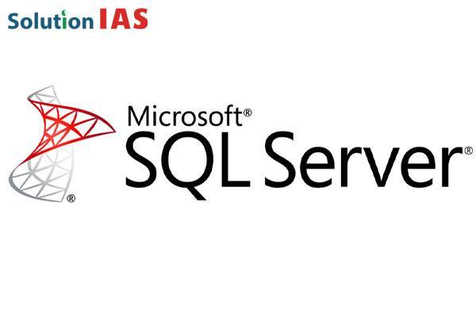

      SQL Server hay còn gọi là Microsoft SQL Server, là một phần mềm quản trị cơ sơ dữ liệu quan hệ được phát triển bởi microsoft bao gồm: tạo, duy trì, phân tích dữ liệu,… dễ dàng sử dụng để lưu trữ cho các dữ liệu dựa trên tiêu chuẩn RDBMS – Relational Database Management System.

     SQL Server được xây dựng dựa trên SQL, được tối ưu để có thể chạy trên môi trường cơ sở dữ liệu rất lớn lên đến Tera – Byte cùng lúc phục vụ cho hàng ngàn user. SQL Server cung cấp đầy đủ các công cụ cho việc quản lý từ nhận diện GUI đến sử dụng ngôn ngữ cho việc truy vấn SQL.

     SQL Server thường đi kèm với việc thực hiện riêng các ngôn ngữ SQL, T – SQL, cụ thể như sau:

* SQL Server Management Studio: công cụ giao diện chính cho máy chủ, hỗ trợ cho môi trường 64 bit và 32 bit.
* T – SQL: là ngôn ngữ thuộc quyền sở hữu của Microsoft hay còn được gọi là Transact – SQL.

     Các thành phần cơ bản của SQL Server

* Database Engine
* Integration Services
* Analysis Services
* Notification Services
* Reporting Services
* Full Text Search Services
* Service Broker

1. **Hệ cơ sở dữ liệu Oracle**

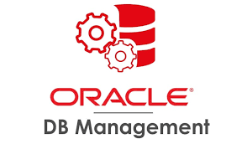

     Oracle là hệ quản trị CSDL đầu tiên được tích hợp chủ yếu trong nhiều mô hình giúp các doanh nghiệp quản lý dữ liệu máy tính một cách dễ dàng, linh hoạt và tiết kiệm chi phí nhất.

     Oracle Database đáp ứng yêu cầu của Database Management thông qua cung cấp các tính năng sau:

* Khả năng mở rộng và hiệu suất
* Tính khả dụng
* Độ bảo mật cao

     Kiến trúc của cơ sở dữ liệu Oracle:

     Một máy chủ cơ sở dữ liệu Oracle sẽ bao gồm một database để lưu trữ dữ liệu cùng với một hay nhiều phiên bản database để quản lý các tệp có trong cơ sở dữ liệu đó. Mang đến các lưu trữ theo hệ thống, từ các mục tiêu hay cấp độ khác nhau. Cơ sở dữ liệu có kết hợp các cấu trúc lưu trữ vật lý và logic.

1. **MongoDB**

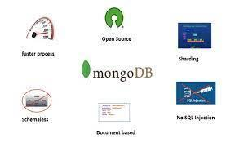

     MongoDB là một mã nguồn mở và là một tập tài liệu dùng cơ chế NoSQL để truy vấn, nó được viết bởi ngôn ngữ C++. Chính vì được viết bởi C++ nên nó có khả năng tính toán với tốc độ cao chứ không giống như các hệ quản trị CSDL hiện nay. Hoạt động trên khái niệm collection  và document.

     Collection trong MongoDBlà nhóm các tài liệu (document)**,** nó tương đương với một bảng (table) trong CSDL thông thường nên mỗi collection sẽ thuộc về một database duy nhất. Tuy nhiên nó có một sực khác biệt đó là nó không có ràng buộc Relationship như các hệ quản trị CSDL khác nên việc truy xuất rất nhanh, chính vì thế mỗi collection có thể chứa nhiều thể loại khác nhau không giống như table trong hệ quản trị mysql là các field cố định.

     Document trong MongoDB có cấu trúc tương tự như kiểu dữ liệu JSON, nghĩa là sẽ có các cặp (key => giá trị) nên nó có tính năng động rất lớn. Document ta có thể hiểu nó giống như các record dữ liệu trong MYSQL, tuy nhiên nó có sự khác biệt là các cặp (key => value) có thể không giống nhau ở mỗi document.

1. **PostgreSQL**

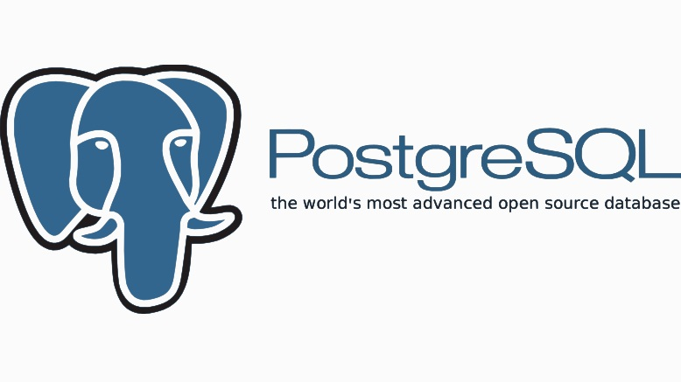

     PostgreSQL là một hệ thống quản trị cơ sở dữ liệu quan hệ-đối tượng (object-relational database management system) có mục đích chung, hệ thống cơ sở dữ liệu mã nguồn mở tiên tiến nhất hiện nay.

     PostgreSQL được phát triển dựa trên POSTGRES 4.2 tại phòng khoa học máy tính Berkeley, Đại học California.

     PostgreSQL được thiết kế để chạy trên các nền tảng tương tự UNIX. Tuy nhiên, PostgreSQL sau đó cũng được điều chỉnh linh động để có thể chạy được trên nhiều nền tảng khác nhau như Mac OS X, Solaris và Windows.

     PostgreSQL sở hữu một hệ tính năng đa dạng giúp hỗ trợ các nhà phát triển xây dựng app, các nhà quản trị bảo vệ toàn vẹn dữ liệu, và tạo ra một môi trường chịu lỗi fault-tolerant giúp bạn quản lý dữ liệu bất kể tập dữ liệu lớn hay nhỏ. Bên cạnh hệ thống nguồn mở và miễn phí, PostgreSQL cũng có khả năng mở rộng tuyệt vời. Ví dụ, bạn có thể định nghĩa các kiểu dữ liệu riêng của bạn, xây dựng các hàm tùy chỉnh, hay viết mã từ các ngôn ngữ lập trình khác nhau mà không cần biên dịch lại cơ sở dữ liệu!

     PostgreSQL tuân theo tiêu chuẩn SQL nhưng không mâu thuẫn với các tính năng truyền thống hay có thể dẫn đến các quyết định kiến trúc gây hại. Nhiều tính năng theo tiêu chuẩn SQL được hỗ trợ, tuy nhiên đôi khi có thể có cú pháp hoặc hàm hơi khác một chút.

     Trên thị trường, có nhiều công ty đã xây dựng và cung cấp các sản phẩm, giải pháp sử dụng PostgreSQL. Một số công ty nổi bật trong số đó là Apple, Fujitsu, Red Hat, Cisco, Juniper Network, v.v…

1. **Cài đặt MS-SQL 2022**
   1. **Tổng quan về MS-SQL 2022.**

SQL Server 2022 là bản phát hành chính mới nhất của sản phẩm SQL Server của Microsoft. SQL Server 2022 là một nền tảng dữ liệu kết hợp được hỗ trợ bởi những cải tiến về bảo mật, hiệu suất, tính khả dụng và ảo hóa dữ liệu.

SQL Server 2022 được thiết kế để giúp các tổ chức muốn hiện đại hóa kho dữ liệu của họ từ các phiên bản SQL Server cũ hơn. SQL Server 2022 cung cấp các khả năng kết nối đám mây mới cho người dùng muốn kích hoạt các kịch bản dữ liệu kết hợp.

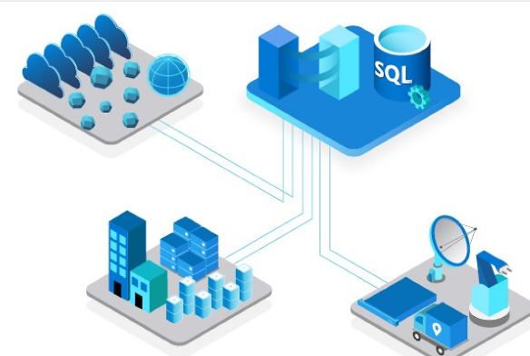

Các tổ chức có thể tăng tốc hiệu suất cho ứng dụng của mình mà không cần thay đổi mã, bảo vệ tính toàn vẹn của dữ liệu bằng khả năng của blockchain và đạt được khả năng mở rộng và tính khả dụng cao hơn cho dữ liệu quan trọng.

SQL Server 2022 cũng cho phép các nhà phát triển xây dựng các ứng dụng mới kết nối dữ liệu quan hệ với các hồ dữ liệu chứa tệp sàn gỗ và bảng delta bằng cách sử dụng các nhà cung cấp lưu trữ tương thích Azure hoặc Simple Storage Service (S3).

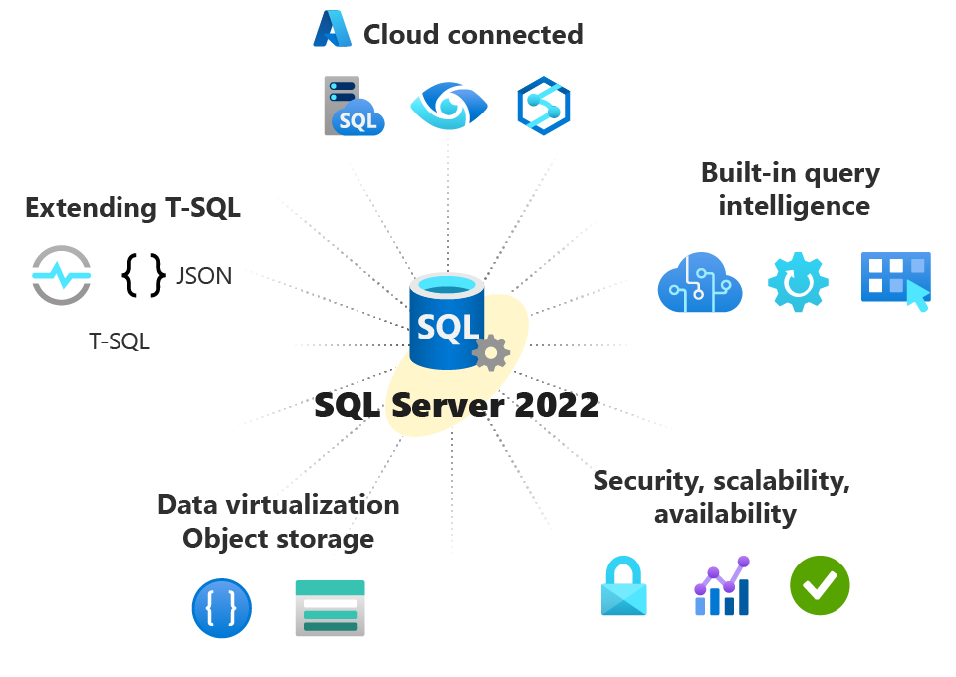

* 1. **Lựa chọn cấu hình cứng phù hợp**

1. **Hệ điều hành:** SQL Server 2022 hỗ trợ Windows Server và Linux. Chọn hệ điều hành phù hợp với môi trường của bạn.
2. **CPU (Bộ xử lý):** CPU là một trong các yếu tố quan trọng. SQL Server đòi hỏi CPU mạnh mẽ để xử lý các truy vấn phức tạp. Số lượng lõi (cores) và tốc độ xử lý (clock speed) cần phải xem xét. Dựa trên quy mô và tải trọng, bạn có thể cân nhắc sử dụng CPU có nhiều lõi và tốc độ xử lý cao.
3. **RAM (Bộ nhớ):** Bộ nhớ RAM đóng vai trò quan trọng trong hiệu suất SQL Server. SQL Server sẽ tiêu thụ một phần lớn RAM để lưu trữ dữ liệu tạm thời và kế hoạch truy vấn. Dựa trên tải trọng, bạn nên cung cấp đủ RAM cho hệ thống. Thường, một ít nhất 8GB RAM là tối thiểu, nhưng cho các ứng dụng lớn hơn, bạn nên cân nhắc 16GB hoặc nhiều hơn.
4. **Ổ cứng:** Loại ổ cứng (HDD hoặc SSD) cũng quan trọng. Sử dụng ổ SSD nếu có khả năng, vì chúng nhanh hơn và hiệu suất tốt hơn so với HDD. SQL Server yêu cầu không gian lưu trữ dữ liệu và giao dịch. Hãy cân nhắc sử dụng ổ cứng tách biệt cho dữ liệu và giao dịch (data and transaction log).
5. **Lựa chọn thiết bị lưu trữ phụ trợ:** SQL Server có thể được tối ưu hóa bằng cách sử dụng thiết bị lưu trữ nhanh như NVMe SSDs hoặc sử dụng các công nghệ lưu trữ phụ trợ như RAID để đảm bảo sự an toàn và hiệu suất dữ liệu.
6. **Mạng:** Đảm bảo mạng nhanh và ổn định để kết nối với SQL Server, đặc biệt nếu ứng dụng sẽ phải xử lý lượng lớn truy cập cùng lúc.
7. **Thiết kế hiệu suất:** Sử dụng các phần mềm tối ưu hóa hiệu suất SQL Server như SQL Server Management Studio để đảm bảo tối ưu hóa truy vấn, lập kế hoạch dự trù tài nguyên, và theo dõi hiệu suất hệ thống.
8. **Dự trù mở rộng:** Nếu dự án của bạn có tiềm năng mở rộng trong tương lai, hãy cân nhắc đầu tư vào cơ sở hạ tầng có thể mở rộng dễ dàng.
9. **Chọn phiên bản SQL Server:** Cũng như các phiên bản trước của SQL Server, SQL Server 2022 có thể được triển khai bằng các phiên bản sau:

* **SQL Server Evaluation** có thể được sử dụng để đánh giá tất cả các tính năng của SQL Server 2022. Có giới hạn thời gian là 180 ngày sau khi bạn chạy thiết lập. Phiên bản này không yêu cầu giấy phép trả phí nhưng không thể được sử dụng để sản xuất.
* **SQL Server Developer** có thể được sử dụng để kiểm tra tất cả các tính năng cho ứng dụng SQL Server 2022 của bạn. Không có giới hạn thời gian cho phiên bản này và không yêu cầu giấy phép trả phí, nhưng nó không thể được sử dụng để sản xuất.
* **SQL Server Express** không yêu cầu giấy phép trả phí và có thể được sử dụng trong sản xuất. Phiên bản này chứa nhiều khả năng cốt lõi của SQL Server 2022, nhưng có giới hạn về các tính năng và tài nguyên cụ thể, chẳng hạn như CPU, bộ nhớ và kích thước cơ sở dữ liệu.
* **SQL Server Web** là một tùy chọn tổng chi phí sở hữu thấp cho các máy chủ Web và Nhà cung cấp Giá trị Gia tăng Web (VAP) để cung cấp khả năng mở rộng, khả năng chi trả và khả năng quản lý cho các thuộc tính Web quy mô nhỏ đến lớn.
* **SQL Server Standard** bao gồm hầu hết các khả năng cốt lõi của SQL Server, cùng với một khu vực bề mặt chung của các tính năng để các nhà phát triển có thể truy cập hầu hết các tính năng SQL Server từ một ứng dụng. Phiên bản SQL Server Standard không bao gồm tất cả các tính năng của SQL Server và có một số hạn chế đối với tài nguyên, chẳng hạn như CPU và bộ nhớ.
* **SQL Server Enterprise** bao gồm tất cả các tính năng và khả năng của SQL Server với quyền truy cập không giới hạn vào các tài nguyên, chẳng hạn như CPU và bộ nhớ.
  1. **Thao tác cài đặt MS SQL 2022**

**Bước 1:** Truy cập trang chủ để tải file cài đặt SQL Server 2022

  Click vào **download** ở phần **developer** để tải phần mềm

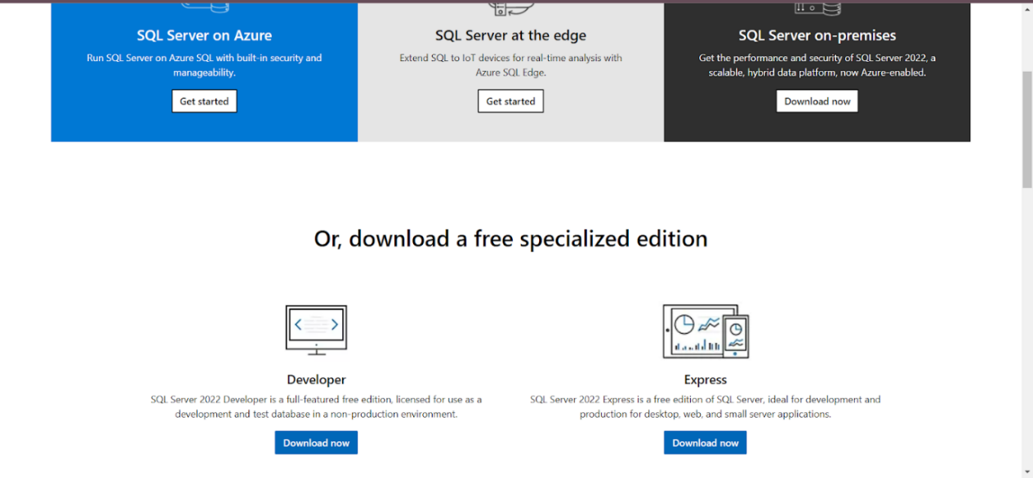

**Bước 2:** Mở file đã **download**.

Sau khi mở ứng dụng có 3 lựa chọn tùy mục đích khác nhau cho người dùng:

* **Basic:**đây là tùy chọn đơn giản nhất cho người dùng, tại đây ứng dụng sẽ tự động cài đặt các chức năng cơ bản cho bạn.
* **Custom:**đây là phần cài đặt cho các bạn muốn sử dụng chuyên sâu hơn, khi chọn bạn sẽ được tự cài đặt các cấu hình của phần mềm.
* **Download Media:**khi chọn vào mục này, hệ thống sẽ tải về cho bạn một file cài đặt offline nhằm mục đích cài được trên nhiều thiết bị khác nhau mà không cần load lại từ đầu.
* Trong bài hướng dẫn sẽ chọn chế độ **Basic**, bạn hãy chọn basic và ấn **Accept** sau đó ấn nút **Install** để tiến hành cài đặt.

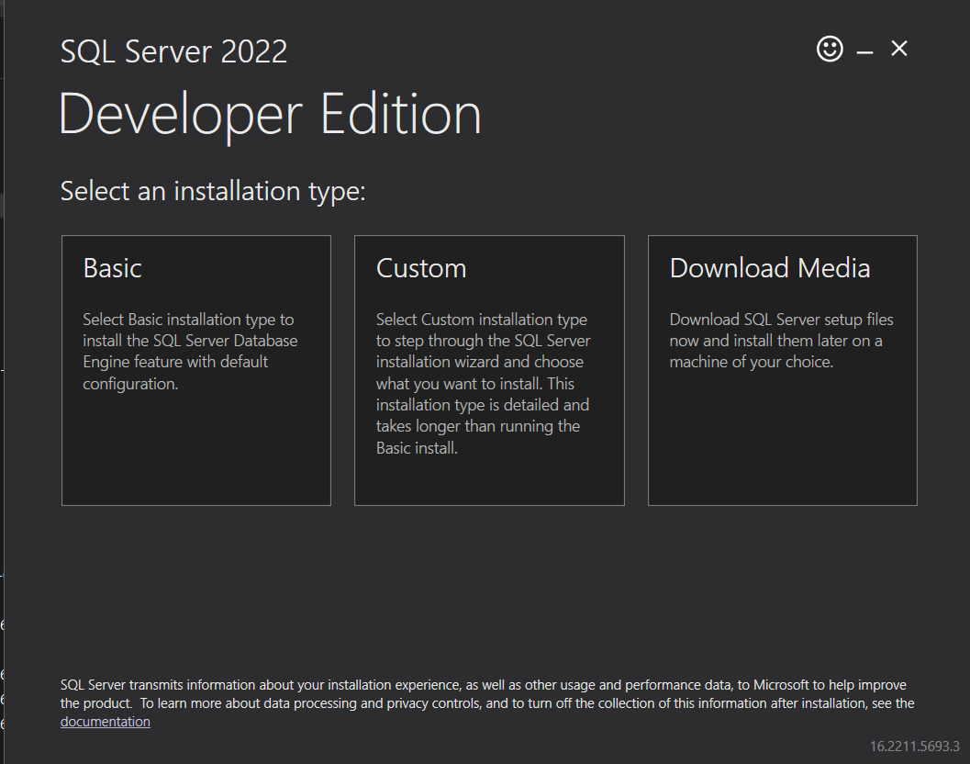

**Bước 3:** Tại đây ta ấn nút Customize để bắt đầu setting cấu hình để sử dụng

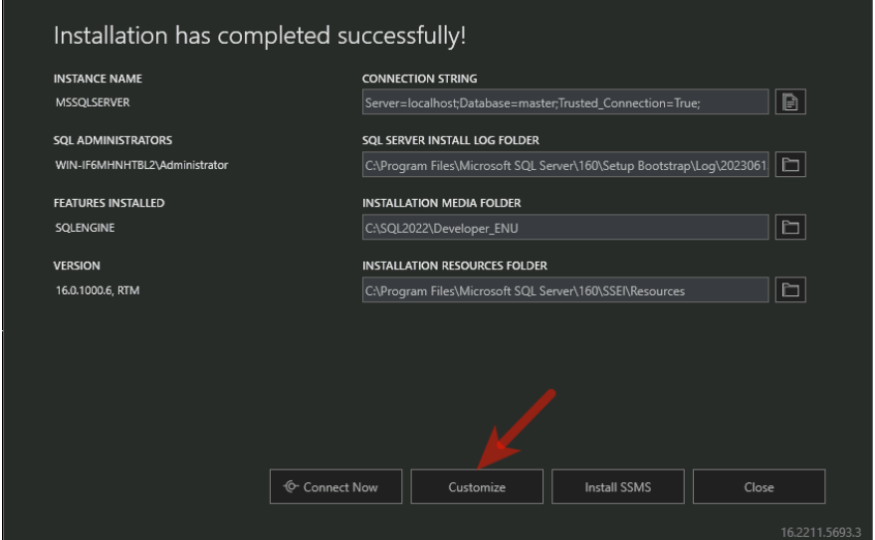

**Bước 4:** Cửa sổ đầu tiên click **Next.**

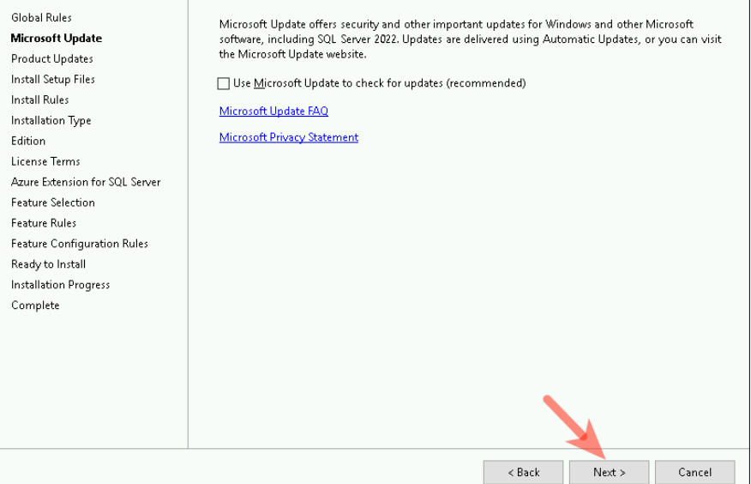

**Bước 5:** Hệ thống sẽ kiểm tra xem các mục đã đạt yêu cầu chưa, dấu tích xanh là đã đạt yêu cầu và thường thì mục **Firewall** sẽ **màu vàng** cảnh báo là nó có thể ảnh hưởng đến quá trình cài đặt, riêng mục này có thể bỏ qua và tiếp tục bấm next.

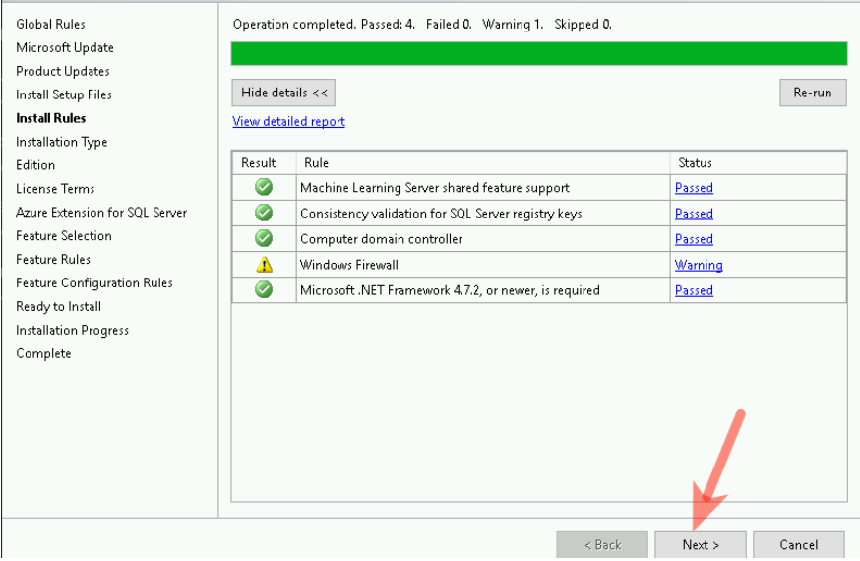

* Tiếp theo, ở mục **Product key** bạn phải chọn mục **developer** để có thể sử dụng miễn phí phần mềm này và ấn **next** để tiếp tục

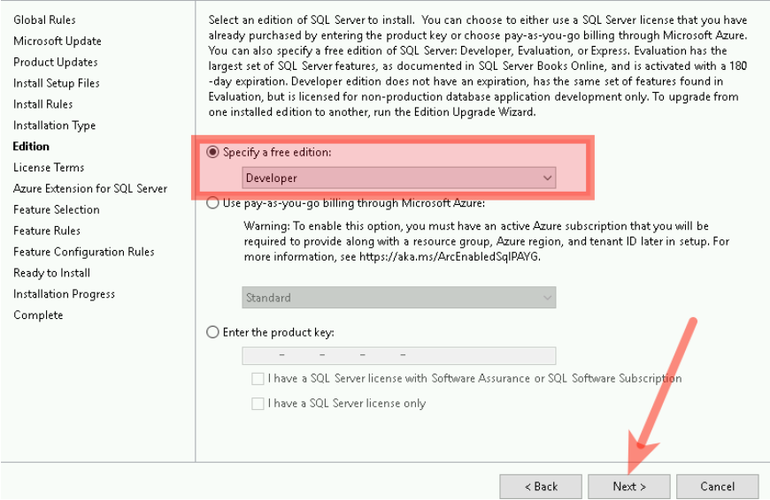

* Ở mục **License Terms** chọn **I accept the license terms and Privacy Statement** và nhấn **next**

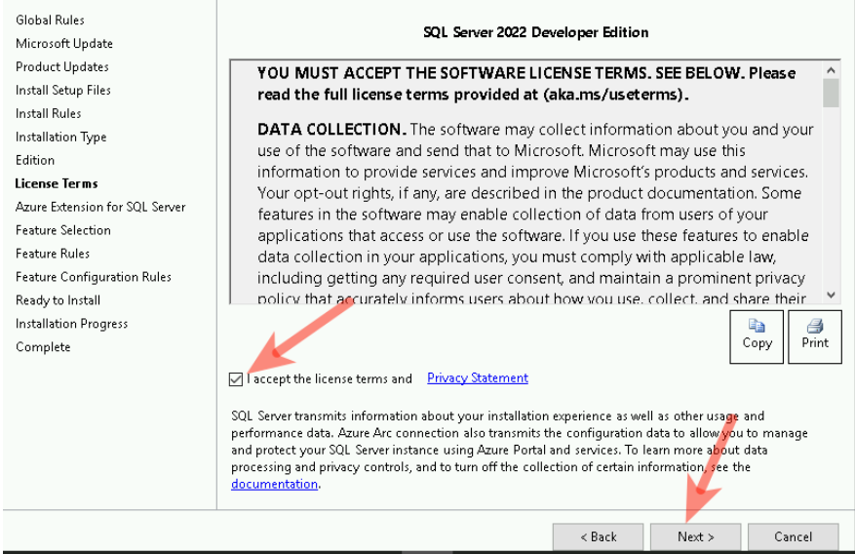

* Tại mục **Azure extensions for sql server**, bỏ chọn **Azure extensions for sql server**, nhấn **Next**

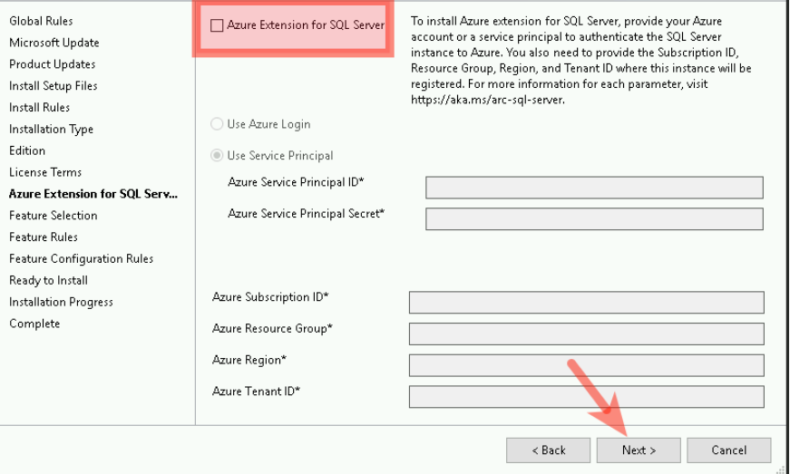

* Ở mục **Features Selection** chọn các tính năng cần cài đặt, nếu chỉ dùng sql server cơ bản chọn **Database Engine Services, Data Quality Client** bấm **next**.

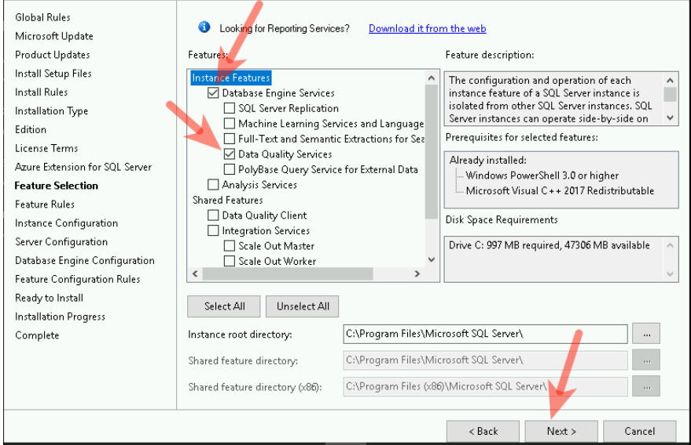

**Bước 6:** Đến mục **Feature Configuration Rules**, tới đây có thể đặt tên cho **Instance** (tên các bạn có thể đặt tùy ý, không dấu, không khoản trắng) sau đó nhấn next cho đến phần **Database Engine Configuration**

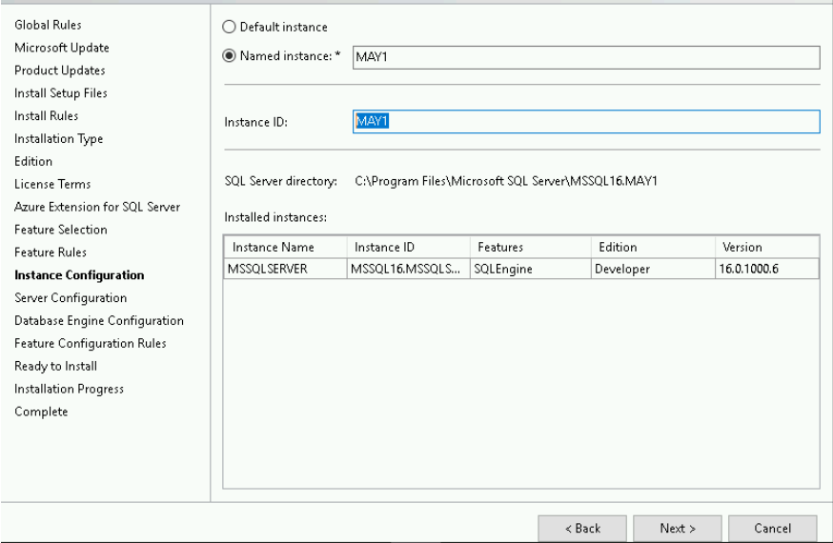

**Bước 7:** Ở mục này, ta bấm chọn chức năng **Mix Mode**. Đây là chức năng bảo mật cho cơ sở dữ liệu của bạn.

* Tiếp theo các bạn **nhập mật khẩu** cho tài khoản **supper admin(sa)** của bạn.
* Và cuối cùng nhấn nút **Add current User** để thêm tài khoản.
* Cuối cùng bạn nhấn next cho đến mục **Ready to Install**.

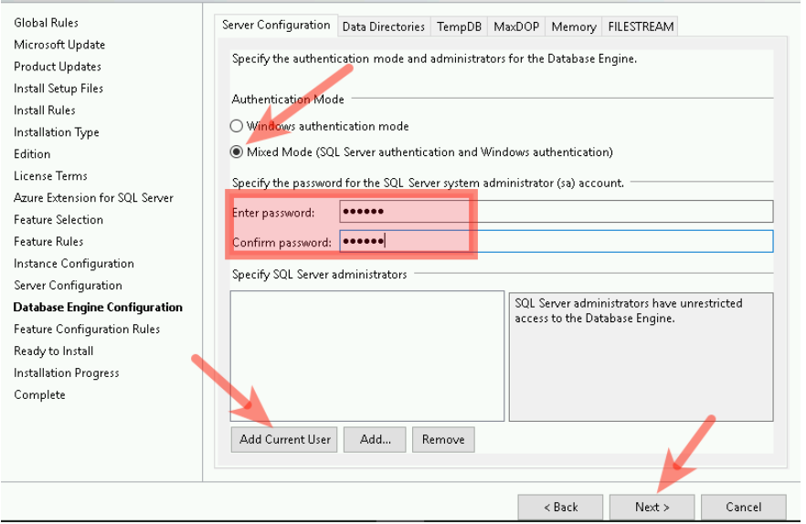

* Đây là phần cuối cùng. Bạn chỉ cần nhấn **Install** và đợi đến khi file cài đặt xong.

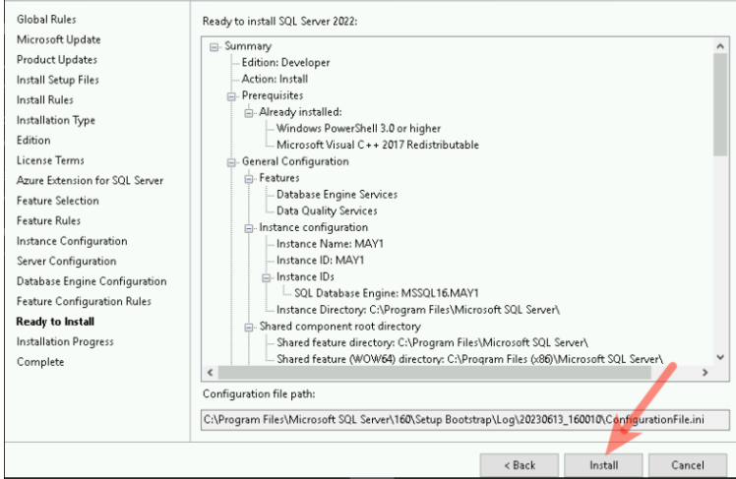

* Bấm **close** để hoàn tất

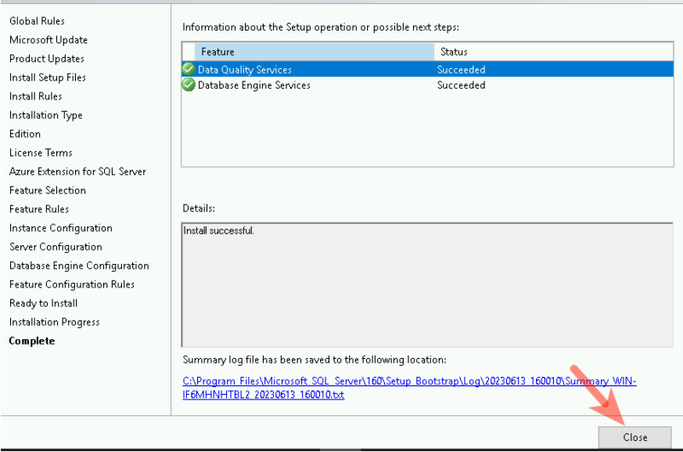

**Để làm việc được trên MS-SQL thì ta cần cài đặt thêm SQL Server Management Studio**

* **Cài đặt SQL Server Management Studio (SSMS)  
  Bước 1:** Bạn chọn nút **Install SSMS**. Hệ thống sẽ tự động đưa bạn đến link **download**.

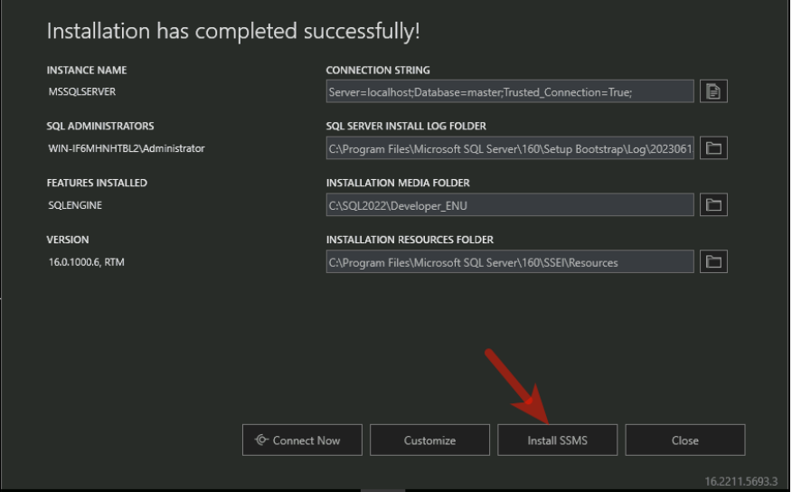

* Click vào “**Download SQL Server Management Studio (SSMS)**” để tải file SSMS  
  Mở file vừa download, bấm **Install** để cài giao diện cho phần mềm

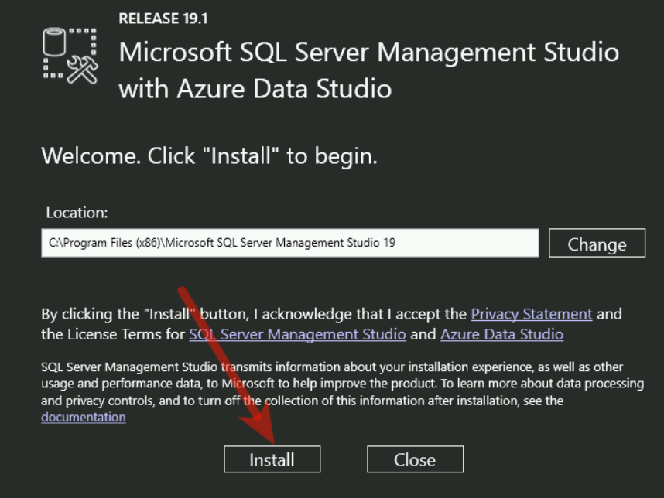

* Cuối cùng, chọn Close để hoàn tất.

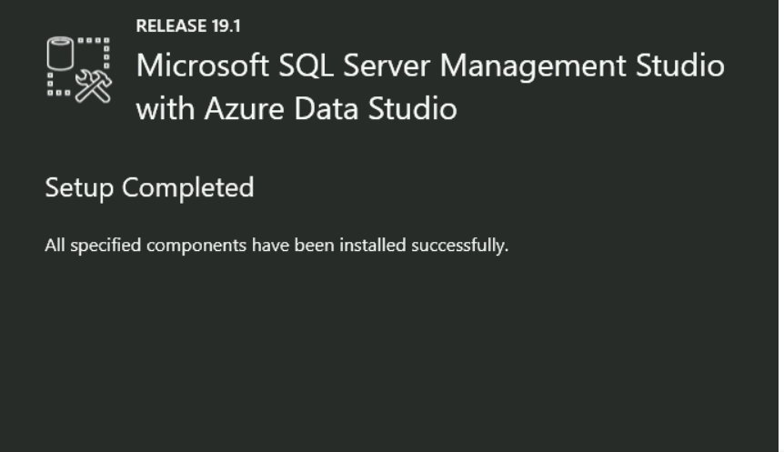

1. **Quản lý và khai thác MS-SQL 2022:**
   1. **Giới thiệu các chức năng quản lý của MS-SQL 2022.**
2. **Các khả năng mới của MS-SQL 2022**

***Business continuity through Azure – Duy trì hoạt động liên tục khi liên kết với Azure***

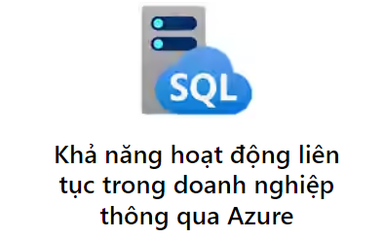

     SQL Server 2020 tăng thời gian uptime với khả năng Disaster recovery trên đám mây. Giảm thời gian bảo trì hơn với tính năng mới link feature for Azure SQL Managed Instance.

* ***Seamless analytics over on-prem operational data – Xử lý dữ liệu liền mạch***

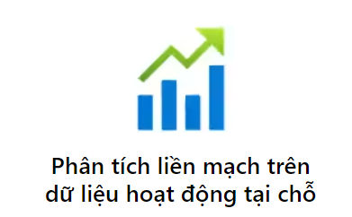

     Azure Synapse Link for SQL Server 2022 cho khả năng tự động cập nhật thay đổi dữ liệu trên CSDL SQL Server. Ngoài ra, giúp cung cấp dữ liệu liền mạch cho Azure Synapse Analytics. Trước đây, để move data đến Azure Synapse cần dùng công cụ ETL (Extract-Transform-Load) có độ trễ cao.

* Xử lý quá trình chuyển đổi dữ liệu trong môi trường hybrid thuận tiện.
* Hỗ trợ quá trình phân tích dữ liệu real-time.
* Giảm độ trễ dữ liệu giữa SQL Server và Synapse Analytics.
* Kết hợp phân tích dữ liệu Spark và SQL runtimes.

***Visibility over your entire data estate-Khả năng hiển thị trên toàn bộ tài sản dữ liệu của bạn:***

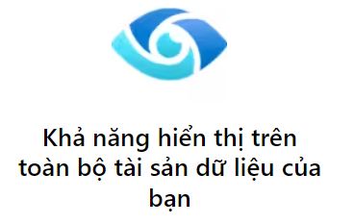

Azure Purview tích hợp vào SQL Server 2022 cho phép quản trị dữ liệu trực quan:

* Tự động scan máy chủ on-prem SQL Server để thu thập/capture metadata các SQL deployments lên Cloud.
* Phân loại dữ liệu bằng cách sử dụng bộ phân loại được dựng sẵn và Microsoft Information Protection nhãn phân loại dữ liệu nhạy cảm.
* Thiết lập và quản lý quyền truy cập vào máy chủ SQL Server.

***Mức độ an toàn cao***



     Bao gồm **Security, scalability** và **availability**

* Secure – Bảo mật
* SQL Server ledger.
* Tăng cường mã hóa dữ liệu.
* Nâng cao bảo mật cho môi trường Linux.
* Scalable – Khả năng mở rộng
* Buffer pool parallel scan cải thiện khả năng mở rộng của một số tình huống phổ biến trong SQL Server.
* Cải thiện khả năng concurrency và scalability của tempdb database, cải thiện SQL Server In-Memory OLTP.
* Hỗ trợ truy vấn trực tiếp các đối tượng cơ sở dữ liệu từ bộ nhớ với hiệu suất cao, độ trễ truy cập dữ liệu thấp nhất có thể.
* Available – Luôn sẵn sàng
* Tối ưu các bản replication theo quy tắc ưu tiên bản sao sau cùng để giải quyết các xung đột.
* Phương thức database backup Cross-platform SNAPSHOT mới kết hợp với Intel QuickAssistTM backup compression.

***Hiệu suất và tính khả dụng hàng đầu trong ngành***



     SQL Server 2022 giới thiệu các cải tiến về hiệu suất và tính khả dụng mới. Như là **Intelligent Query Processing** và **Query Store** mang lại lợi ích:

* Query Store luôn được bật mặc định (by default).
* Query store cho phép lựa chọn nhiều tham số thực thi theo mức độ mà không cần phải thay đổi code.
* Hỗ trợ đọc các bản sao ghi dữ liệu được cập nhật đồng thời, trước đây thường gây trì trệ. (update same row at different write replicas)

**b. Sự liên kết với các dịch vụ của Azure-Cloud Connect**

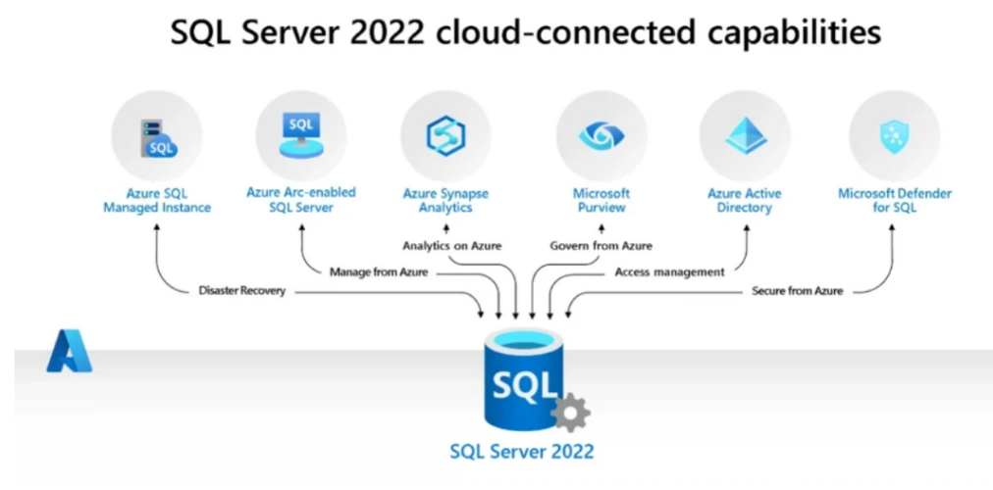

     Azure SQL Managed Instance là phiên bản quản lý CSQL, được cung cấp dạng dịch vụ trực tuyến/đám mây. Mục đích phục vụ cho việc triển khai, thiết lập cho công việc Disaster Recovery.

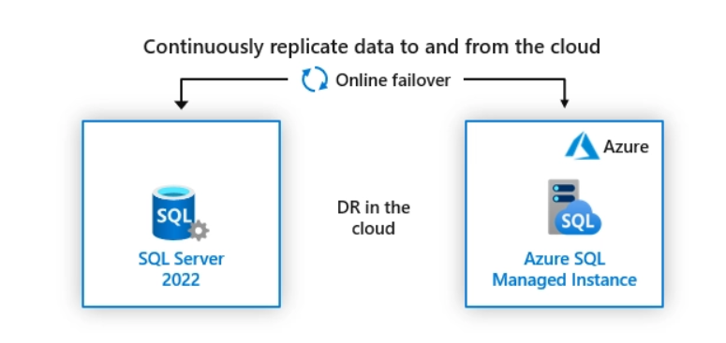

     Azure Arc enabled SQL Server giúp quản lý global inventory của máy chủ SQL server. Bảo vệ SQL Server instances với Azure Security Center hoặc đánh giá định kỳ tình trạng SQL Server configuration.

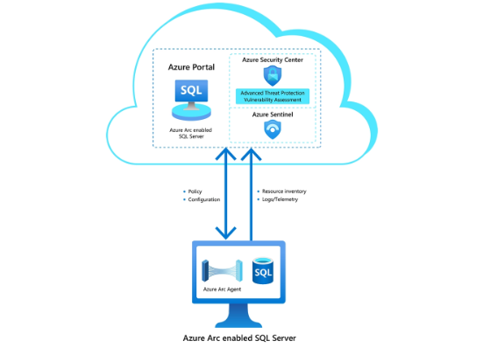

     Azure Synapse Analytics là dịch vụ thu thập, khám phá, chuẩn bị, chuyển đổi, quản lý, cung cấp và phân tích dữ liệu lớn. Tự do truy vấn dữ liệu theo điều kiện, sử dụng các tùy chọn serverless hoặc dedicated resource.

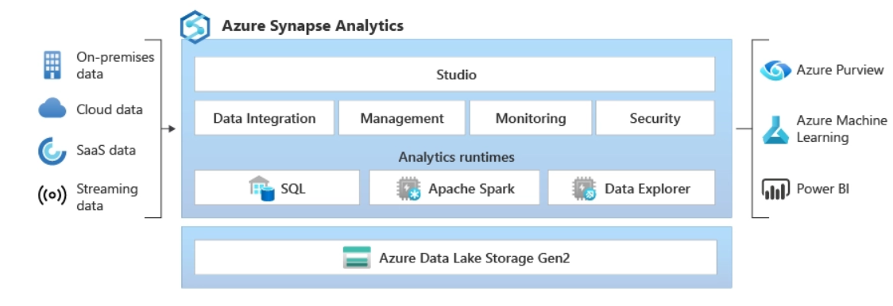

     Microsoft Purview là cổng quản trị tập trung cho các cơ sở dữ liệu on-prem, trên cloud và phần mềm dưới dạng dịch vụ (SaaS).

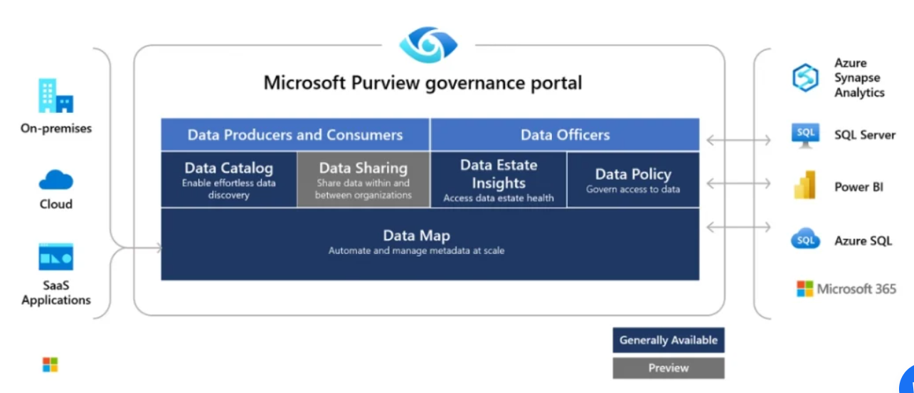

     Microsoft Defender for SQL cho khả năng bảo mật nâng cao cho CSDL, bao gồm **SQL Vulnerability Assessment** và **Advanced Threat Protection.**

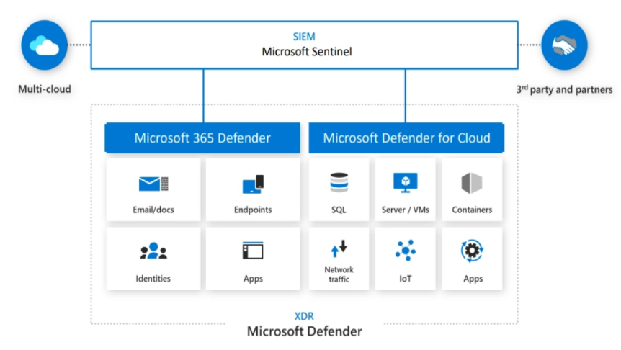

     Azure AD không quá xa lạ với doanh nghiệp đang sử dụng các dịch vụ Microsoft 365. Đây là một dịch vụ quản lý truy cập và nhận dạng hay biết là định danh người dùng truy cập các dịch vụ đám mây. Dịch vụ này cho phép nhân viên của DN truy cập các tài nguyên nội bộ hoặc đối tác sử dụng Microsoft 365, cổng thông tin Azure và ứng dụng SaaS khác.

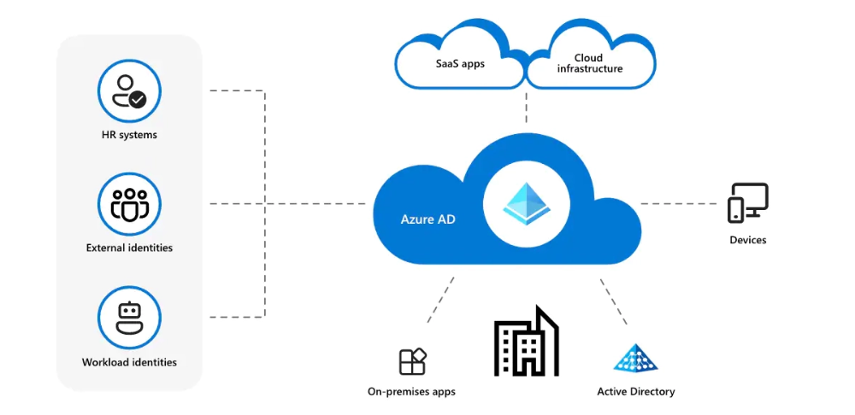

* 1. **Thêm vào/dỡ bỏ một database**

1. **Thêm một cơ sở dữ liệu**

* **Tạo Database bằng giao diện (UI)**

**Bước 1:** Nhấp chuột phải vào **Databases** > **New Database….**

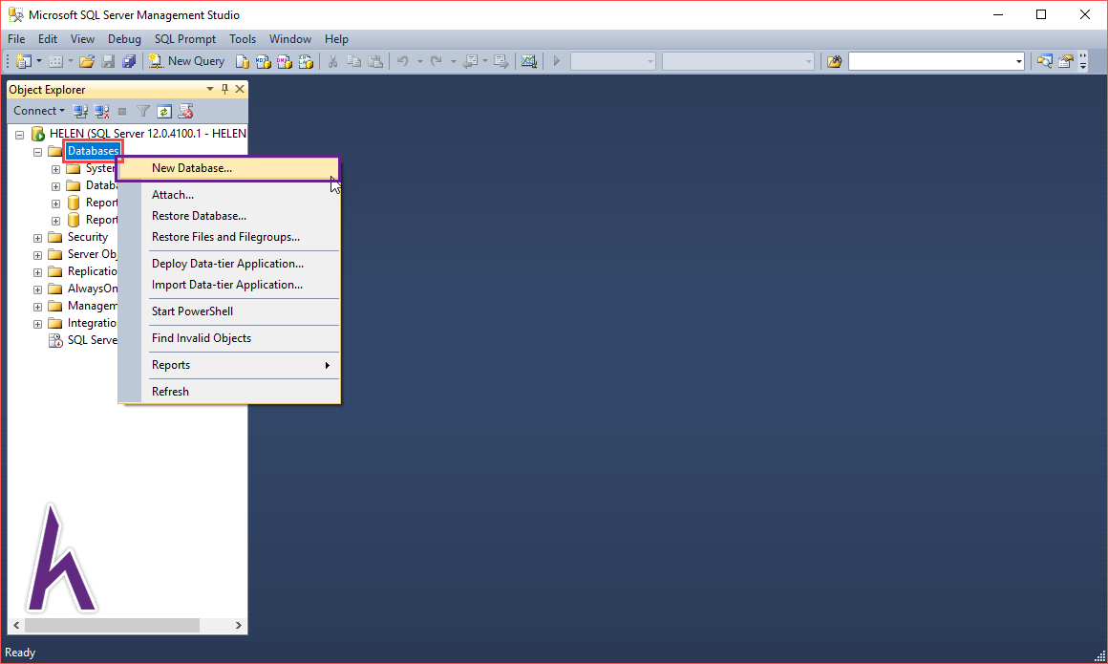

**Bước 2:**Nhập tên Database vào **Database Name**

Cấu trúc đặt tên nên sử dụng là

<Tên Database> <DB> <Phương thức tạo Database>

**Lưu ý:**

Mỗi Database chỉ tồn tại với một TÊN DUY NHẤT, không trùng lặp với tên các Database sẳn có.

Chữ viết hoa hay thường không gây ảnh hưởng đến cú pháp trong SQL.

**Ví dụ:**

Tạo Database bằng giao diện có tên **SQLDBUI**

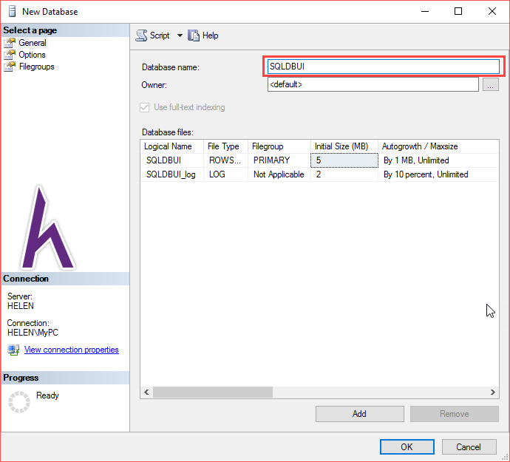

**Tạo Database bằng code**

**Bước 1:** Nhấp vào **New Query**hoặc phím tắt Ctrl + N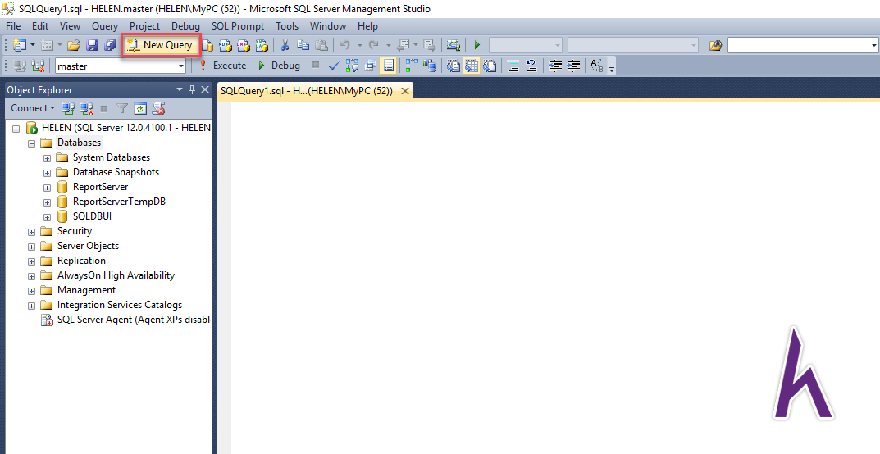

**Bước 2:**Nhập câu lệnh có cú pháp sau.**Bôi đen**dòng lệnh > **Excute** (Phím tắt F5)

CREATE DATABASE <tên database>

**Hộp thoại Message** xuất hiện báo lệnh khởi tạo thành công.

**Ví dụ:**

**SQL**

**CREATE DATABASE** SQLDBQUERY

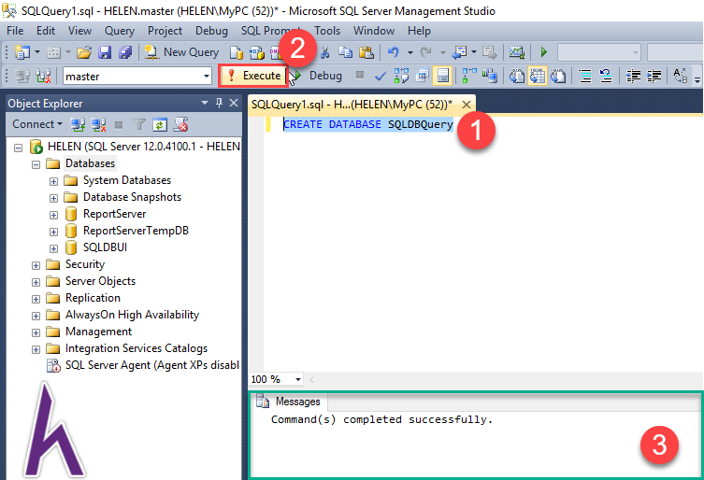

1. **Xóa Database trong SQL Server**

Để xóa một Database tồn tại trong danh sách ta dùng hai cách

**Cách 1:** Nhấp **chuột phải** vào **Database**cần xóa trong danh sách Databases bên trái > **Delete**

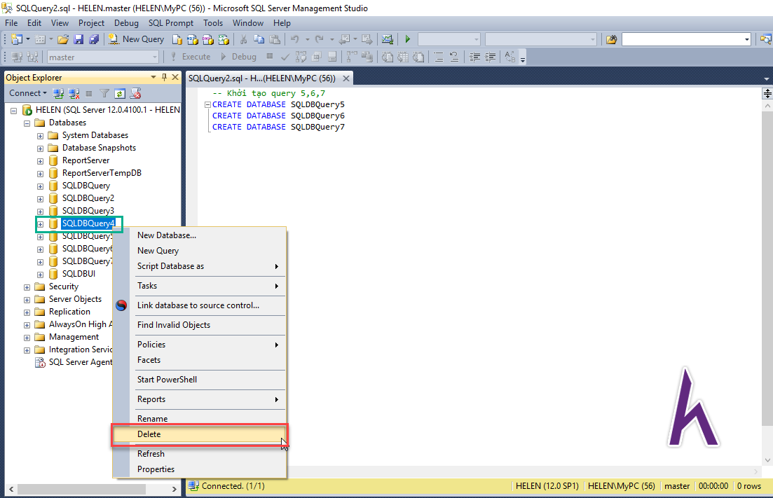

Cửa sổ Delete Object hiển thị. Các bạn đánh dấu vào ô **Close existing connections** > **OK**để chắc chắn xóa được.

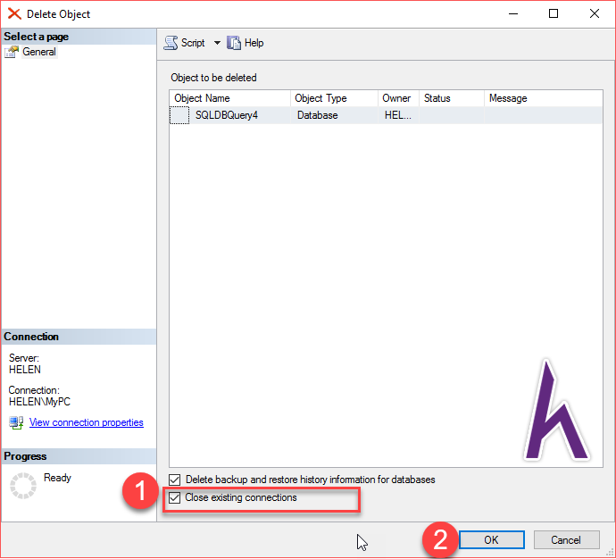

**Cách 2**

Trong query, viết câu lệnh có cú pháp sau. **Bôi đen**> **Excute**(Phím tắt F5)

DROP DATABASE <tên database cần xóa>

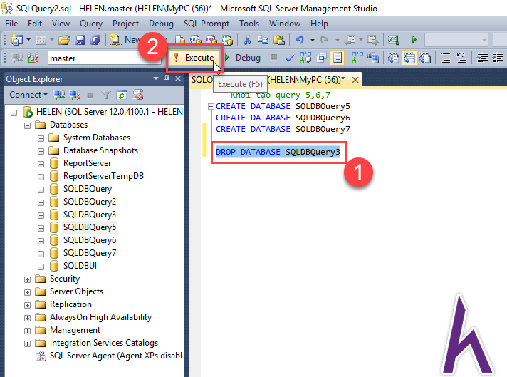

**3. Thao tác backup / khôi phục 1 database**

Sao lưu và phục hồi dữ liệu trong MS-SQL là một trong những thao tác quan trọng mà người quản trị CSDL phải thực hiện

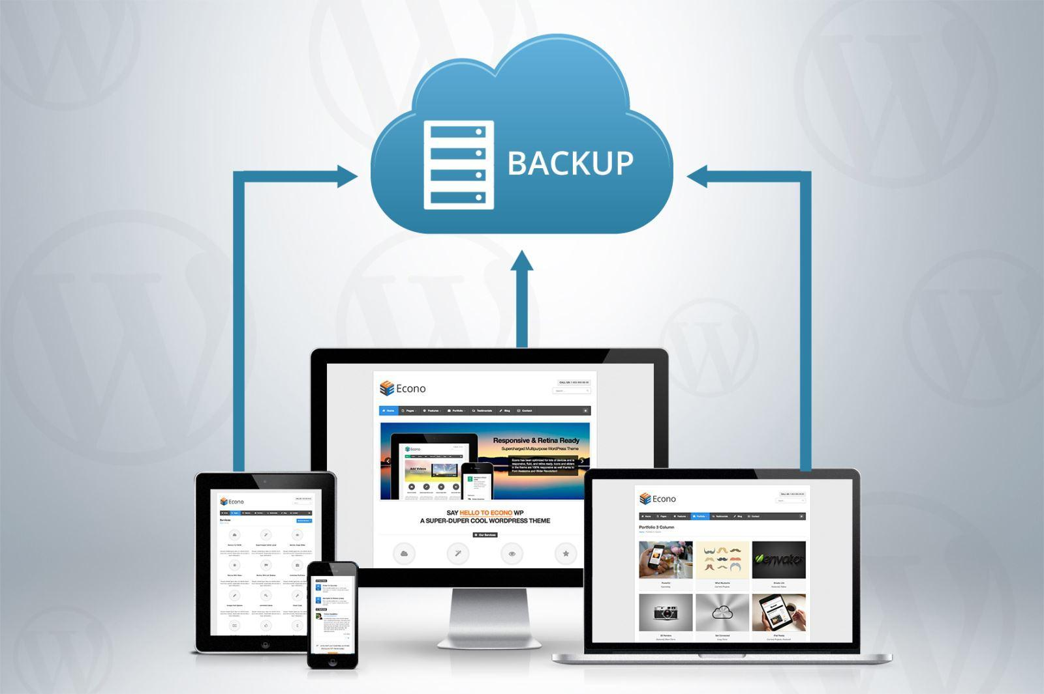

* + 1. **Các loại sao lưu dữ liệu (BACKUP)**

Thao tác "Backup" là quá trình tạo một bản sao lưu hoặc bản ghi dự phòng của CSDL hiện tại tại một thời điểm cụ thể. Mục tiêu của việc này là đảm bảo an toàn dữ liệu và có khả năng phục hồi dữ liệu trong trường hợp mất dữ liệu hoặc sự cố hệ thống. Có rất nhiều loại Backup khác nhau, dưới đây là những loại Backup phổ biến nhất.

* **Full Backup (Sao lưu đầy đủ):**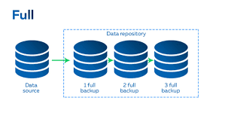
* **Full Backup** là bản sao lưu hoàn chỉnh nhất mà bạn sao chép tất cả dữ liệu đã chọn. Bao gồm các tệp, thư mục, ứng dụng.... Điểm nổi bật của một bản sao lưu toàn bộ là thời gian tối thiểu để khôi phục dữ liệu. Tuy nhiên, vì mọi thứ đều được sao lưu trong một lần nên việc sao lưu sẽ mất nhiều thời gian hơn so với các loại sao lưu khác và tốn nhiều không gian lưu trữ.
* **Ứng dụng thực tế:** Một công ty sử dụng full backup hàng ngày để sao lưu toàn bộ cơ sở dữ liệu của hệ thống giao dịch của họ. Điều này đảm bảo rằng họ có một bản sao đầy đủ của dữ liệu trong trường hợp cần phục hồi toàn bộ hệ thống sau một sự cố.
* Thao tác thực hiện **Full Backup** trên MS-SQL 2022:
* **Bước 1:** Kết nối vào máy chủ SQL Server

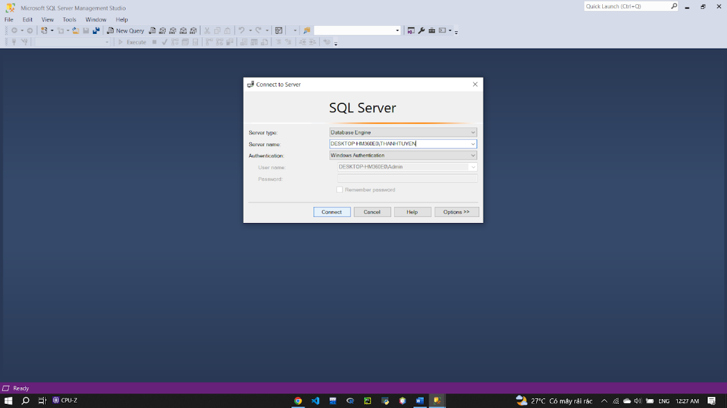

* **Bước 2:** Nhấn chuột phải vào Database muốn lưu trữ ->  Task -> BackUp

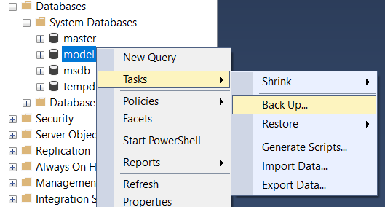

* **Bước 3:** Chọn mục Database muốn Backup-> mục Backup type chọn Full.

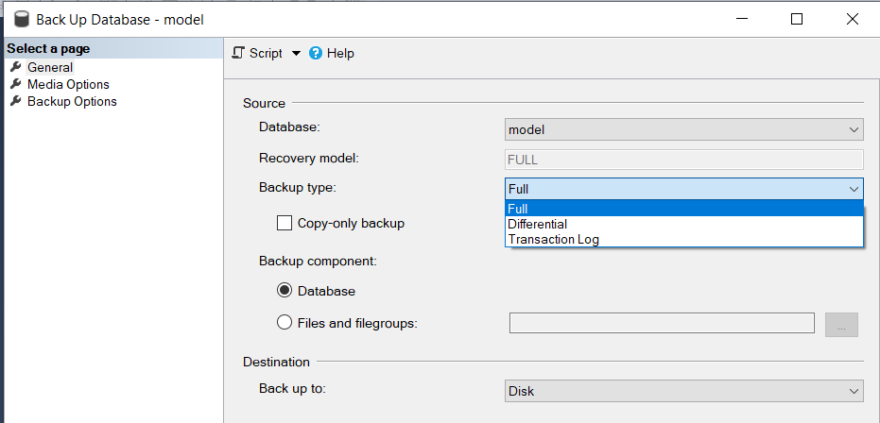

* **Bước 4:** Nhấn nút OK. Hoàn thành.

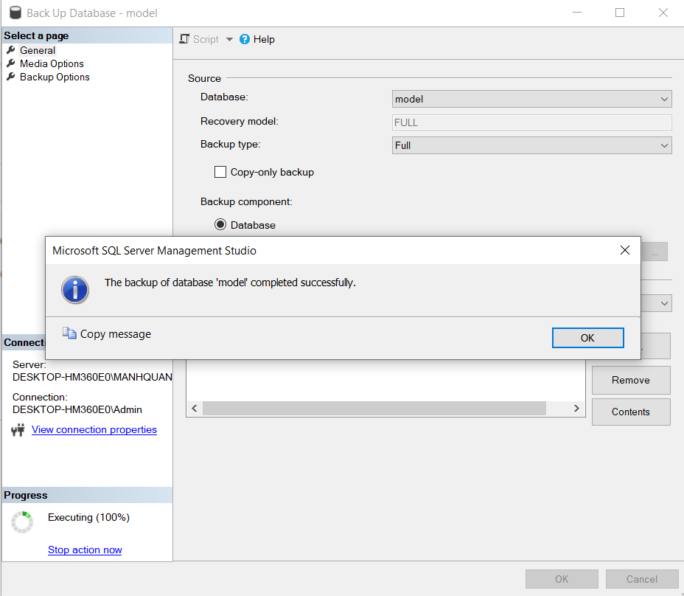

* Có thể **Full Backup** bằng lệnh **SQL**:

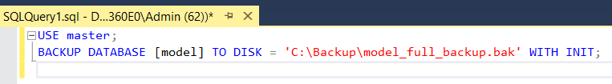

* **Differential Backup (Sao lưu khác biệt):**

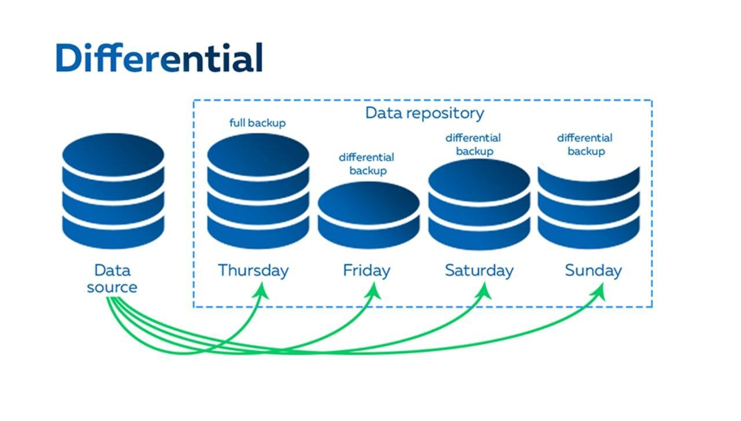

* **Differential backup** sao lưu tất cả các thay đổi kể từ lần sao lưu **Full Backup** gần nhất. Nó không sao lưu toàn bộ cơ sở dữ liệu, giúp tiết kiệm thời gian và tài nguyên so với full backup. Loại sao lưu này thường được sử dụng để tạo sao lưu nhanh chóng của các thay đổi từ lần sao lưu gần đây nhất.
* **Ứng dụng thực tế:** Một trang web thương mại điện tử thường sử dụng differential backup để sao lưu dữ liệu hàng ngày. Nếu họ cần phục hồi dữ liệu, họ có thể sử dụng full backup gần nhất và sau đó áp dụng differential backup để có dữ liệu gần đây nhất mà không cần phải phục hồi từ full backup.
* Thao tác thực hiện **Differential backup** trên MS-SQL 2022  
  **Bước 1:** Kết nối vào máy chủ SQL Server

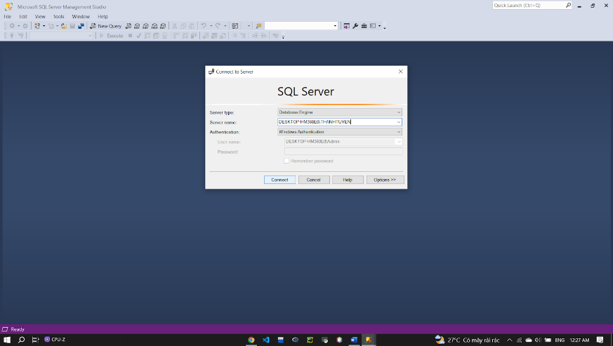

* **Bước 2:** Nhấn chuột phải vào Database muốn lưu trữ ->  Task -> BackUp



* **Bước 3:** Chọn mục Database muốn Backup-> mục Backup type chọn Differential

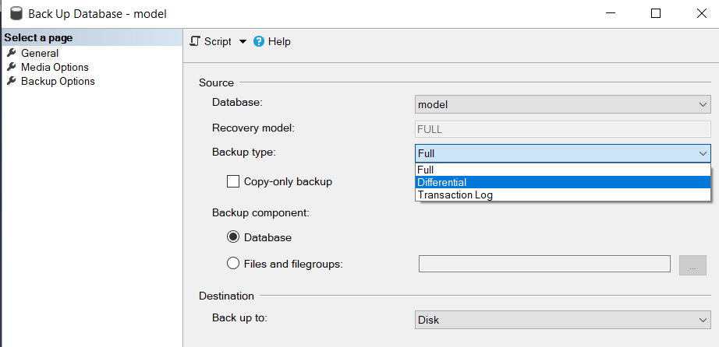

* **Bước 4:** Nhấn nút OK. Hoàn thành.



* Có thể **Differential Backup** bằng lệnh **SQL**:

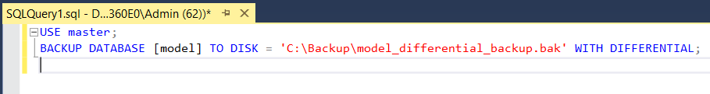

* **Transaction Log Backup (Sao lưu nhật ký giao dịch):**

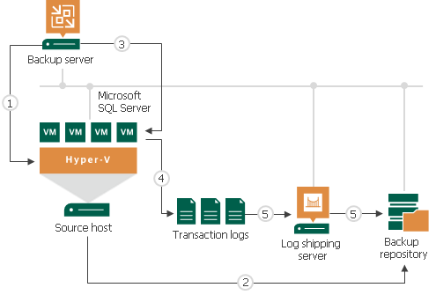

* **Transaction log backup** sao lưu chỉ các giao dịch và sự kiện từ nhật ký giao dịch. Loại sao lưu này là cơ sở để phục hồi cơ sở dữ liệu đến một thời điểm cụ thể và đảm bảo tính toàn vẹn của dữ liệu. Nó phổ biến trong môi trường yêu cầu khôi phục đến một thời điểm cụ thể.
* **Ứng dụng thực tế:** Một ngân hàng sử dụng transaction log backup để theo dõi tất cả các giao dịch gửi và rút tiền trong cơ sở dữ liệu. Nếu có một lỗ hổng bảo mật hoặc lỗi nào đó, họ có khả năng kiểm tra và phục hồi các giao dịch đến một thời điểm trước sự cố.
* Thao tác thực hiện **Transaction log backup** trên MS-SQL 2022
* **Bước 1:** Kết nối vào máy chủ SQL Server

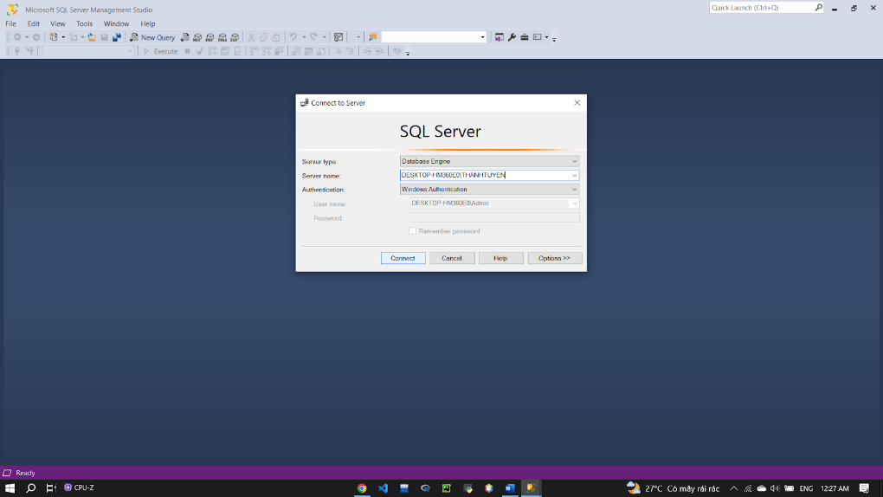

* **Bước 2:** Nhấn chuột phải vào Database muốn lưu trữ ->  Task -> BackUp



* **Bước 3:** Chọn mục Database muốn Backup-> mục Backup type chọn Transaction log.

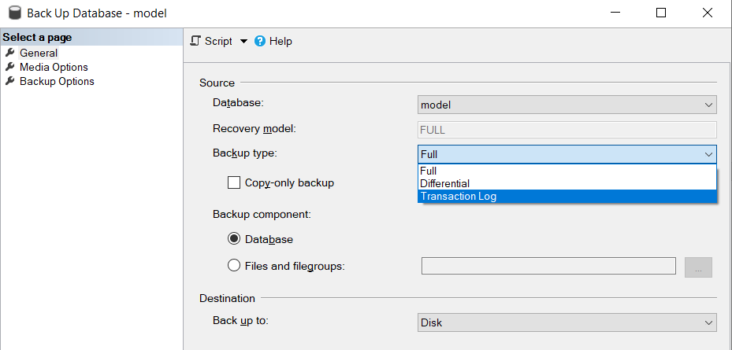

* **Bước 4:** Nhấn nút OK. Hoàn thành.



* Có thể **Transaction log backup** bằng lệnh **SQL**:

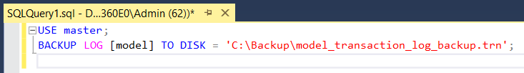

* **Incremental** **backup (sao lưu tăng dần)**

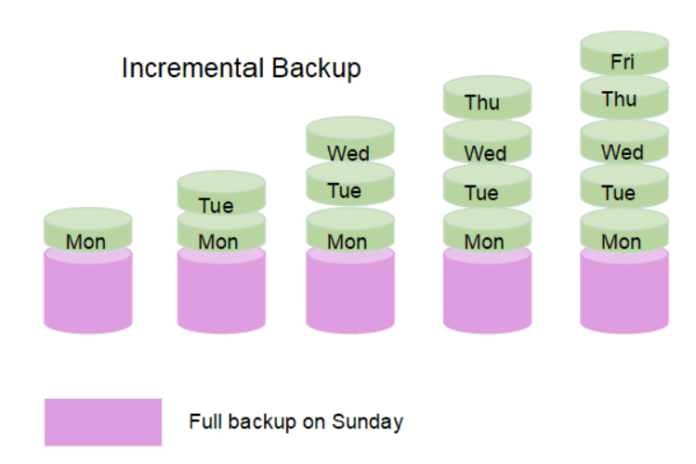

* **Incremental** **backup:** Bản sao lưu đầu tiên trong bản sao lưu tăng dần là bản sao lưu đầy đủ. Các bản sao lưu tiếp theo sẽ chỉ lưu trữ các thay đổi đã được thực hiện đối với bản sao lưu trước đó. Các doanh nghiệp có thể linh hoạt hơn trong việc xoay vòng các loại sao lưu này thường xuyên nếu họ muốn, chỉ lưu trữ những thay đổi gần đây nhất. Sao lưu tăng dần yêu cầu không gian chỉ để lưu trữ các thay đổi, điều này cho phép sao lưu trong thời gian nhanh chóng
* Ứng dụng thực tế: Trong các hệ thống máy chủ và cơ sở dữ liệu thường sử dụng **Incremental** **backup** để bảo vệ dữ liệu quan trọng của họ. Thay vì thực hiện **Full backup** hàng ngày (mất thời gian và tài nguyên), họ thực hiện full backup ban đầu sau đó áp dụng sao lưu tăng dần hàng ngày để sao lưu chỉ các thay đổi, tiết kiệm không gian lưu trữ và tài nguyên.
* Trong SQL Server, **Incremental Backup** không phải là một loại sao lưu chính thống mà bạn có thể thực hiện bằng một lệnh SQL đơn giản như Full Backup hay Differential Backup. Thay vào đó, SQL Server thực hiện **Incremental Backup** thông qua các Transaction Log Backup:
* **Bước 1:** Thực hiện Full Backup ban đầu

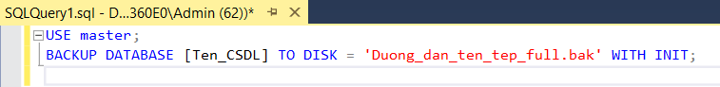

* **Bước 2:** Thực hiện các Transaction Log Backup sau mỗi thay đổi quan trọng

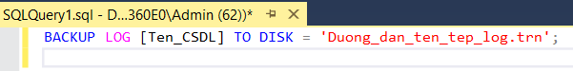

* + 1. **Khôi phục 1 Database**

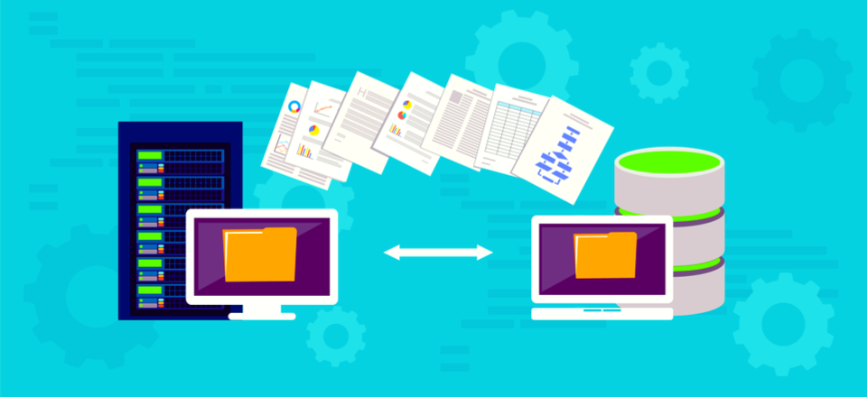

* **Khôi phục dữ liệu** (data recovery) là quá trình khôi phục dữ liệu đã bị mất, hỏng, hoặc không thể truy cập. Điều này có thể xảy ra do nhiều nguyên nhân, bao gồm lỗi hệ thống, lỗi phần mềm, xóa dữ liệu một cách vô tình hoặc cố ý, hỏng ổ đĩa cứng, tấn công malware, hoặc thậm chí là sự cố vật lý như hỏng máy tính.

**Các loại khôi phục 1 database:**

* **Full Restore (Khôi phục đầy đủ):**
* **Full Restore:** Sẽ khôi phục toàn bộ cơ sở dữ liệu từ một bản sao lưu đầy đủ (**Full Backup**). Nó là loại khôi phục phổ biến nhất và sử dụng khi bạn muốn khôi phục lại toàn bộ cơ sở dữ liệu**.**
* **Ứng dụng thực tế:** Trước khi thực hiện một cập nhật quan trọng của ứng dụng hoặc dự án, bạn tạo một bản sao lưu đầy đủ để có khả năng phục hồi nếu cần.
* Thao tác thực hiện **Full Restore** trên MS-SQL 2022:
* **Bước 1:** Chọn vào Data muốn lưu -> chọn Task -> chọn Restore -> chọn Database.

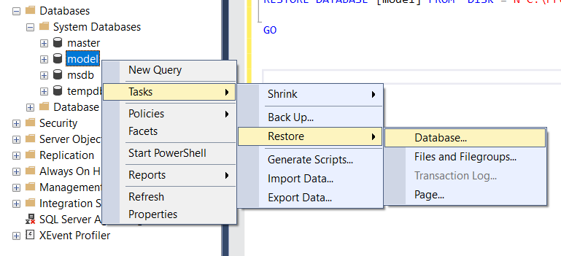

* **Bước 2: Chọn mục options**
* Tích vào ô"Overwrite the existing database" nếu bạn muốn ghi đè lên cơ sở dữ liệu hiện tại (nếu có).
* Mục Recovery chọn ô “RESTORE WITH NORECOVERY”
* Nhấn ok.

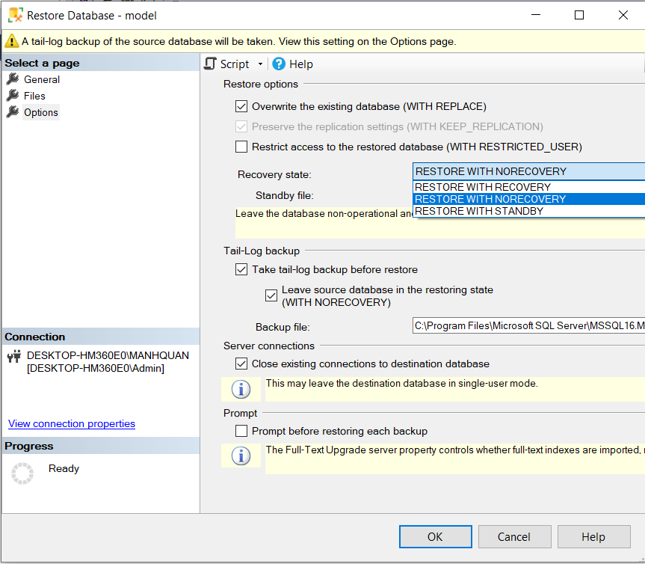

* **Bước 3: Vào mục device -> chọn mục ‘…’ -> chọn tiếp mục add**

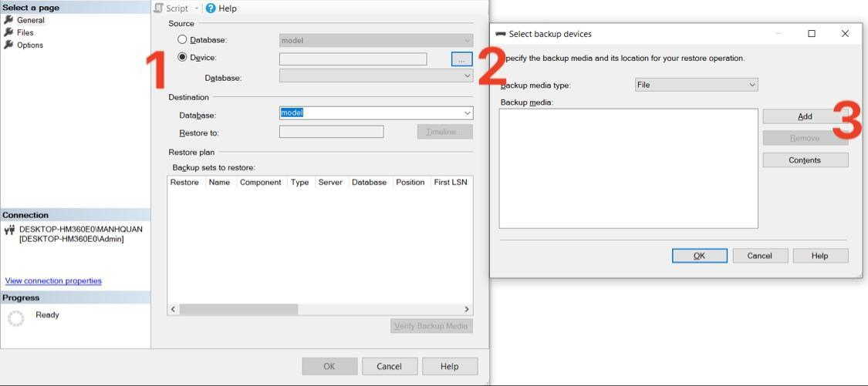

* **Bước 4:** **Chọn tệp sao lưu đầy đủ**

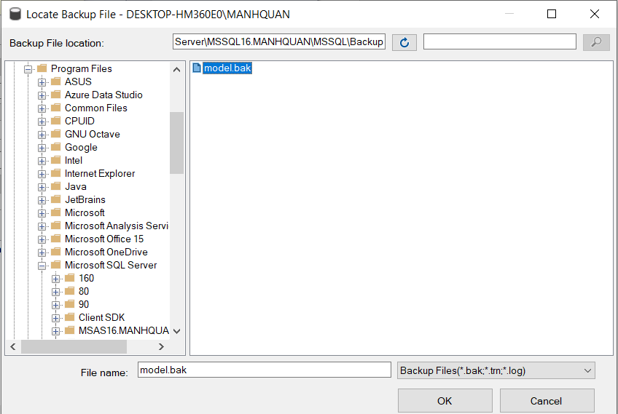

* **Bước 5: Nhấn ok**

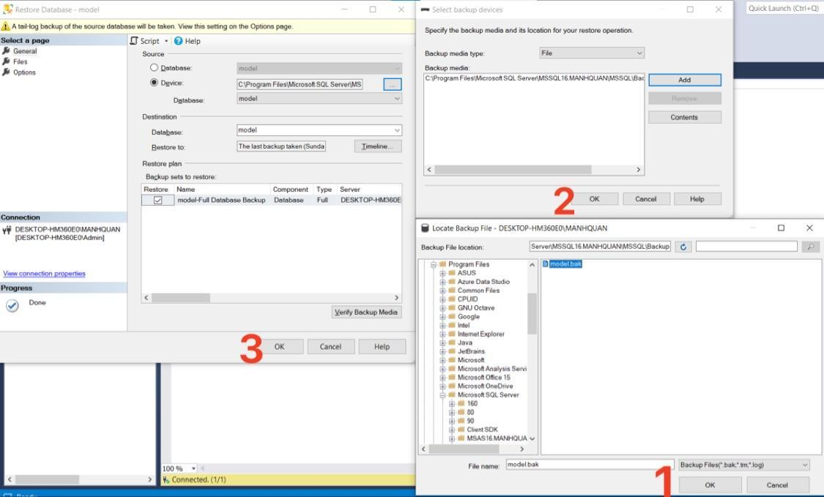

* Có thể **Full Restore** bằng lệnh **SQL**:

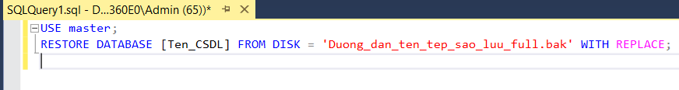

* **Differential Restore (Khôi phục khác biệt):**
* **Differential Restore:** Loại này sử dụng sau một bản sao lưu đầy đủ và sau đó một hoặc nhiều bản sao lưu khác biệt (Differential Backup). Nó giúp tiết kiệm thời gian và tài nguyên so với việc khôi phục đầy đủ.
* **Ứng dụng thực tế:** Sau khi bạn đã thực hiện một bản sao lưu đầy đủ vào đầu tuần, bạn thực hiện các bản sao lưu khác biệt hàng ngày. Nếu cần khôi phục lại dữ liệu đến một ngày cụ thể, bạn sẽ sử dụng bản sao lưu đầy đủ và sau đó áp dụng các bản sao lưu khác biệt từ ngày đó đến ngày cần khôi phục.
* Thao tác thực hiện **Differential Restore** trên MS-SQL 2022:
* **Bước 1:** Chọn vào Data muốn lưu -> chọn Task -> chọn Restore -> chọn Database.



* **Bước 2: Chọn mục options**
  + Tích vào ô"Overwrite the existing database" nếu bạn muốn ghi đè lên cơ sở dữ liệu hiện tại (nếu có).
  + Mục Recovery chọn ô “RESTORE WITH RECOVERY
  + ”Nhấn ok.

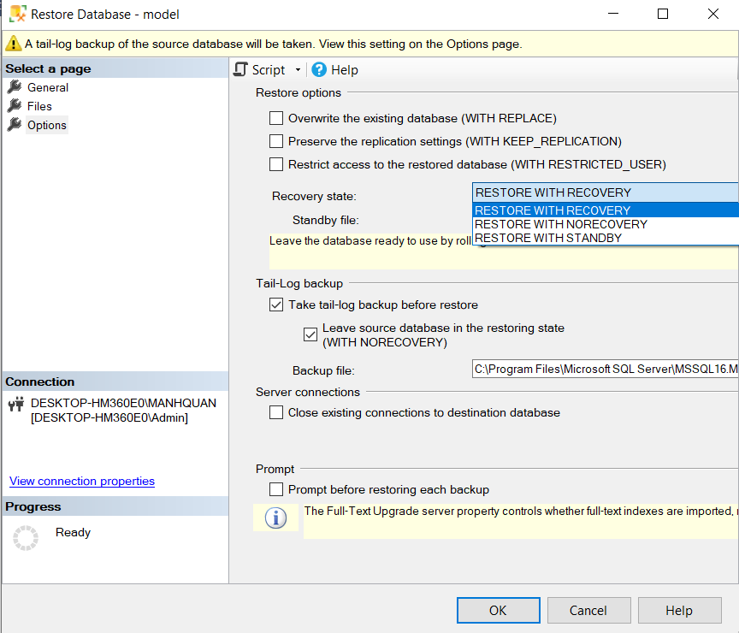

* **Bước 3:** Vào mục device -> chọn mục ‘…’ -> chọn tiếp mục add



* **Bước 4: Chọn tệp sao lưu khác biệt**



* **Bước 5: Chọn mục timeline chọn khoảng thời gian muốn khôi phục**

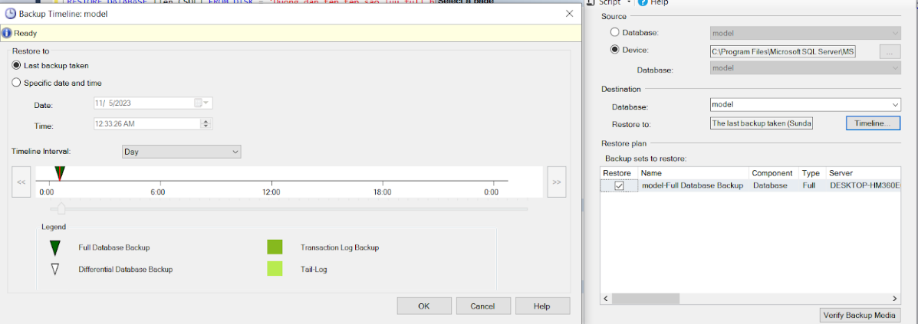

* **Bước 6: Nhấn ok**



* Có thể **Full Restore** bằng lệnh **SQL**:

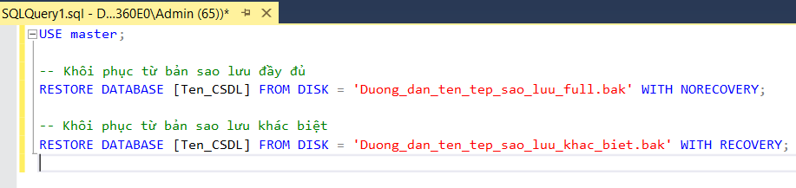

* **Transaction Log Restore (Khôi phục Transaction Log):**
* **Transaction Log Restore:** Loại này sử dụng để khôi phục từ các bản sao lưu log giao dịch (Transaction Log Backup) để đưa cơ sở dữ liệu đến một thời điểm cụ thể trong quá khứ. Đây thường được sử dụng để phục hồi dữ liệu đến một điểm cụ thể trong thời gian.
* **Ứng dụng thực tế:** Trong lĩnh vực tài chính, ngân hàn bạn có thể sử dụng Transaction Log Restore để phục hồi dữ liệu giao dịch chính xác đến một ngày và giờ cụ thể để kiểm tra và phân tích giao dịch.
* Thao tác thực hiện **Transaction Log Restore** trên MS-SQL 2022:
* **Bước 1:** Chọn vào Data muốn lưu -> chọn Task -> chọn Restore -> chọn Database.



* **Bước 2: Chọn mục options**

**+** Tích vào ô"Overwrite the existing database" nếu bạn muốn ghi đè lên cơ sở dữ liệu hiện tại (nếu có).

  + Mục Recovery chọn ô “RESTORE WITH STANDBY”

  + Nhấn ok.

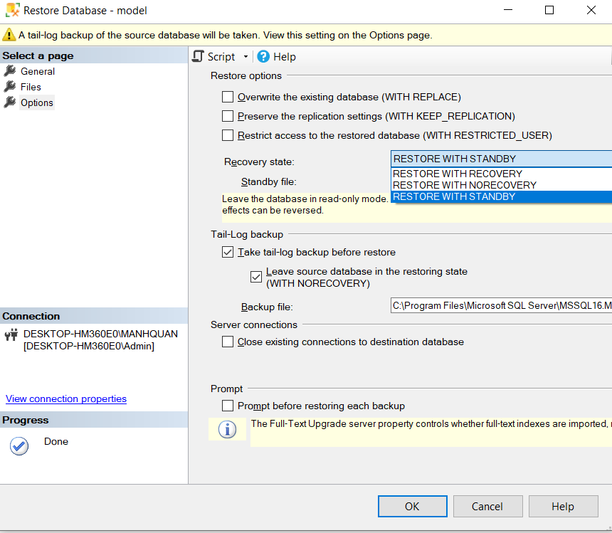

* **Bước 3: Vào mục device -> chọn mục ‘…’ -> chọn tiếp mục add**



* **Bước 4: Chọn tệp sao lưu Log**



* **Bước 5: Nhấn ok**



* Có thể **Full Restore** bằng lệnh **SQL**:

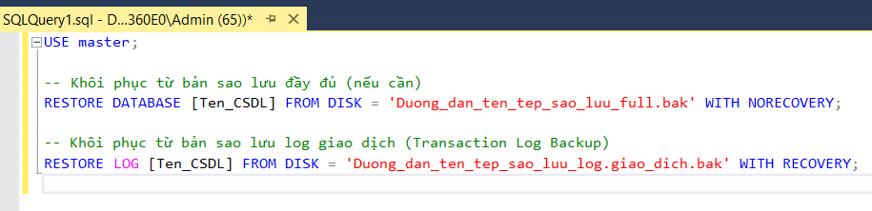

* **Các kiểu khôi phục 1 Database khác:**
* Ngoài ba cách chính thống (Full Restore, Differential Restore, Transaction Log Restore) để khôi phục dữ liệu trong SQL Server, có một số cách khác mà bạn có thể sử dụng tùy theo tình huống cụ thể và yêu cầu của bạn. Ví dụ như: **File Restore, Partial Restore, Page-Level Restore, Point-in-Time Restore with 3rd-party Tools, Copy-Only Backup and Restore**
* Tất cả các cách khôi phục không chính thống nên chỉ có thể sử dụng ngôn ngữ truy vấn SQL để thực hiện các thao tác khôi phục.

1. **Tạo bảng**
2. **Tạo bảng nhân viên**

* **TẠO BẢNG NHÂN VIÊN:**

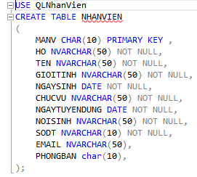

* **THÊM DỮ LIỆU VÀO BẢNG:**

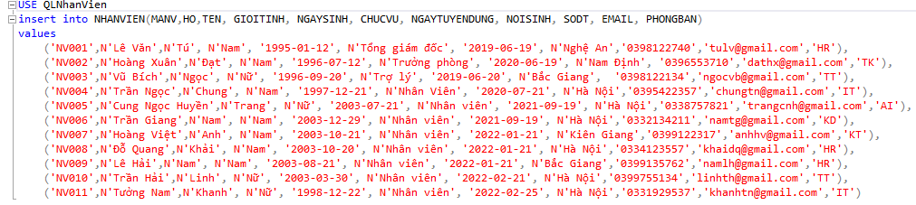

* **OUTPUT:**

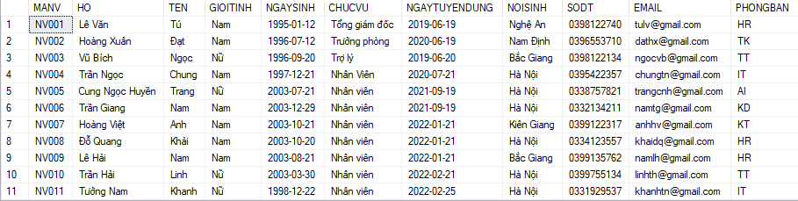

1. **Tạo bảng phòng ban**

* **TẠO BẢNG PHÒNG BAN**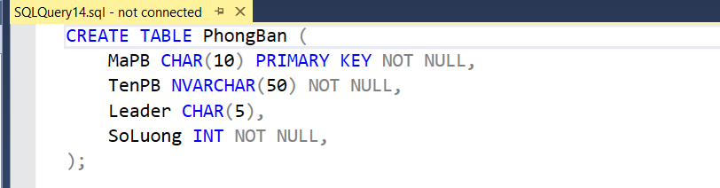
* **THÊM DỮ LIỆU**
* **OUTPUT**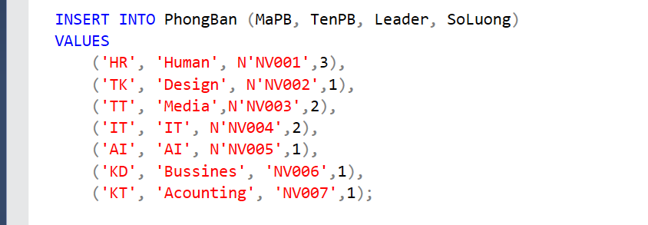

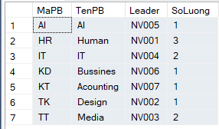

1. **Tạo bảng tài khoản nhân viên**

* **TẠO BẢNG TÀI KHOẢN**

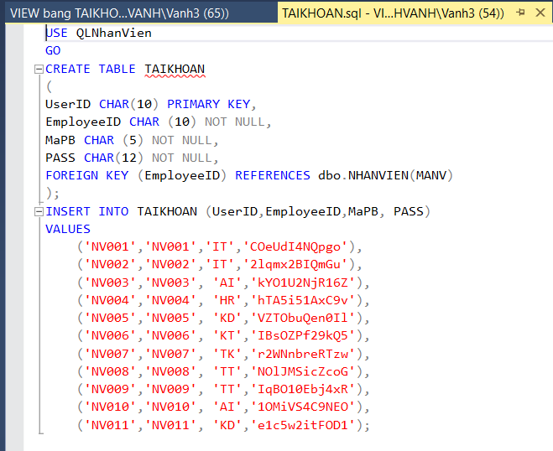

* **OUTPUT**

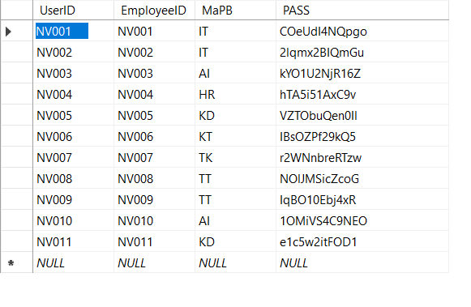

1. **Tạo bảng lịch sử làm việc**

* **TẠO BẢNG LỊCH SỬ LÀM VIỆC**

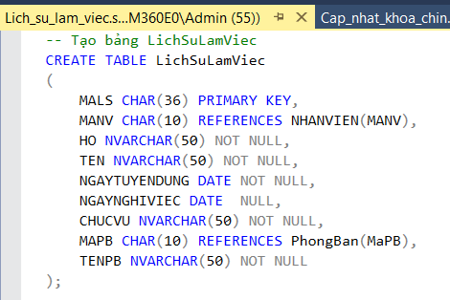

* **CHÈN DỮ LIỆU TỪ BẢNG NHANVIEN, PHONGBAN VÀO BẢNG LICHSULAMVIEC**

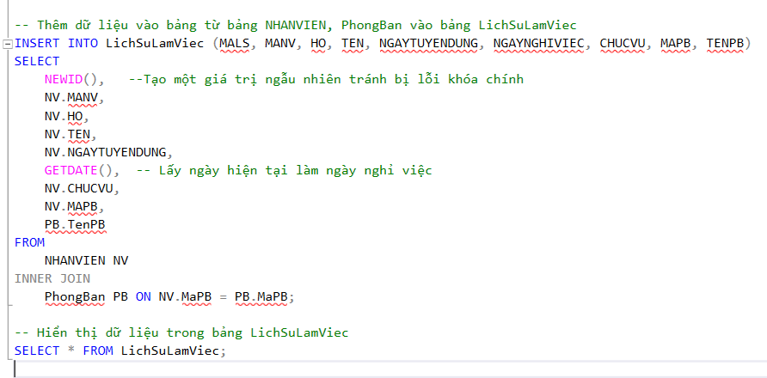

* **Cập nhật khóa chính MAlS và NGAYNGHIVIEC**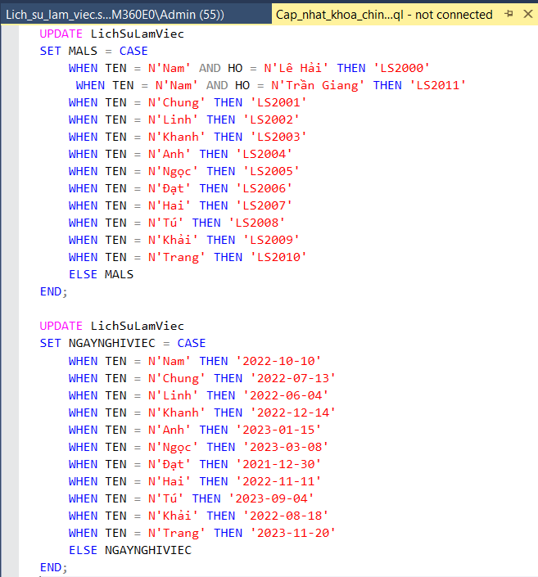
* **OUTPUT**

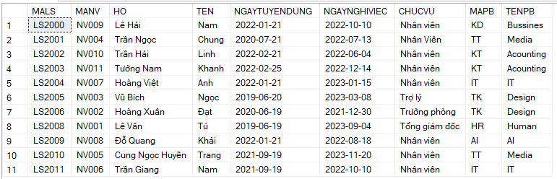

1. **Tạo bảng lương**

* **Tạo bảng lương cho nhân viên:**

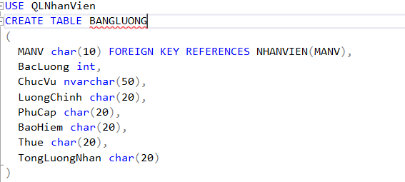

* **Thêm dữ liệu vào bảng lương**

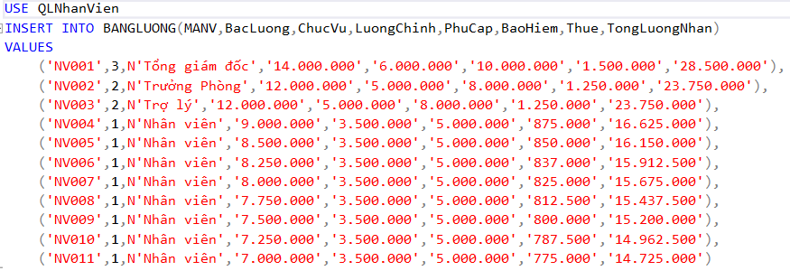

* **Output:**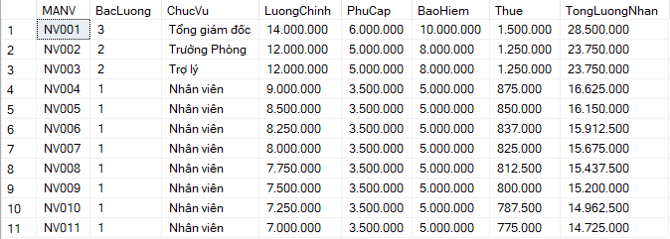

1. **Tạo view**
2. **Tạo view bảng nhân viên**

**a)View bảng nhân viên AI, IT, HR**

* **Tạo View danh sách nhân viên AI_IT_HR**

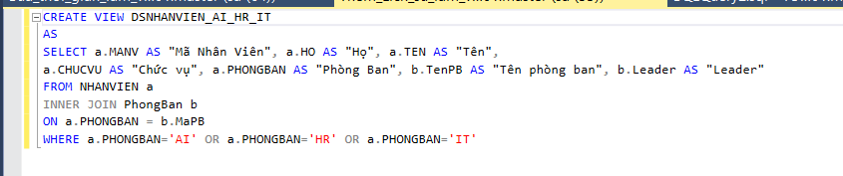

* **OUTPUT**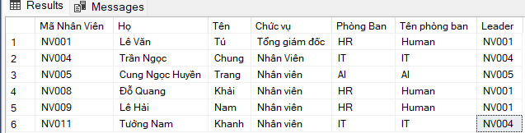

**b)View bảng nhân viên kinh doanh, kế toán, thiết kế, truyền thông:**

* **Tạo View danh sách nhân viên KD_KT_TK_TT**
* 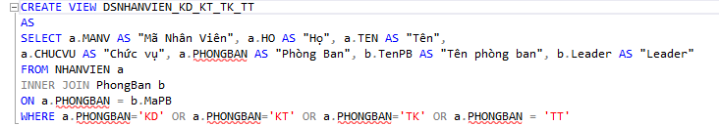**Output**

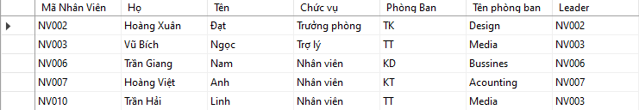

1. **Tạo view bảng lương**
   1. **View bảng lương phòng AI, IT, HR**

* **TẠO VIEW BẢNG LƯƠNG TỪNG PHÒNG BAN AI, IT, HR**
* **HIỂN THỊ THEO PHÒNG BAN**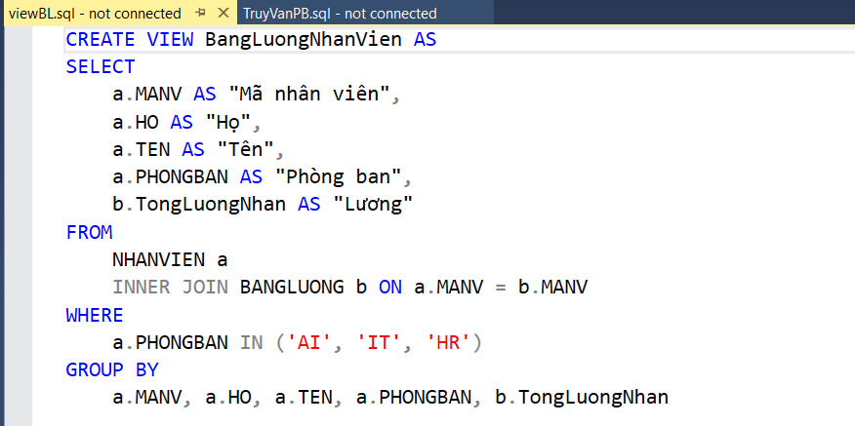

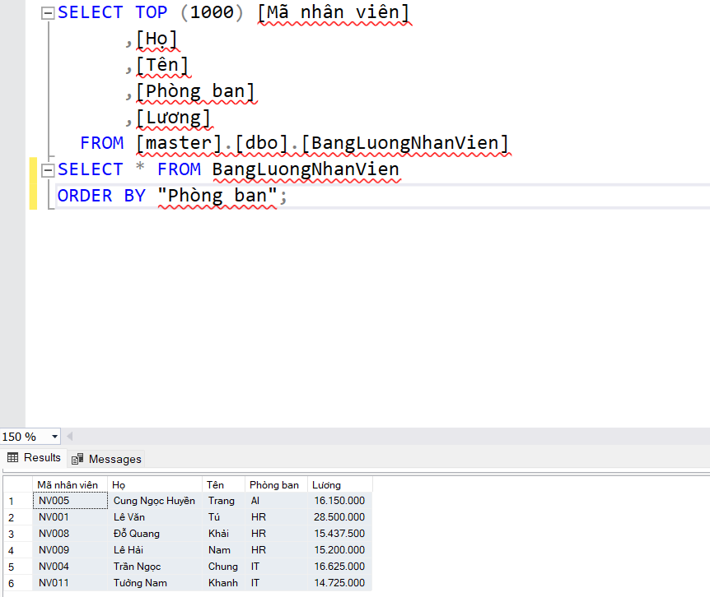

* **OUTPUT**



* 1. **View bảng lương phòng KT-TT-KD-KT-TT**
* **Tạo View lương nhân viên KT-TT-KD-KT-TT**

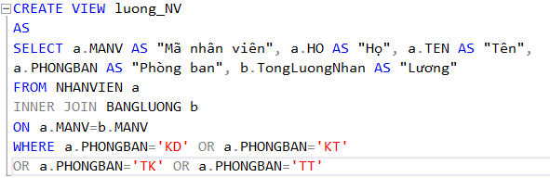

* **Output:**

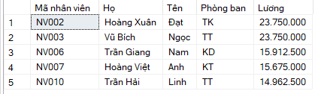

1. **Tạo view bảng tài khoản của nhân viên các phòng ban**

* **Tạo View bảng tài khoản nhân viên IT**

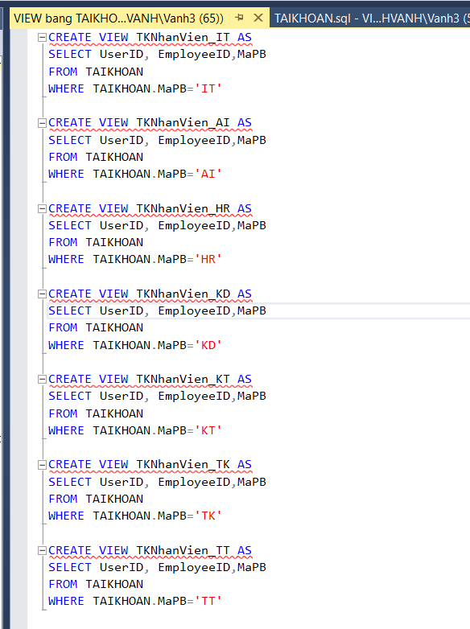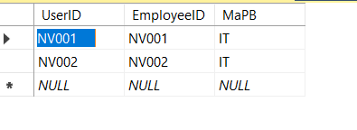

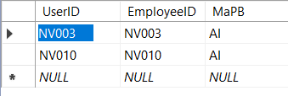

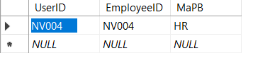

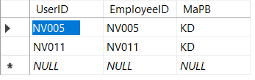

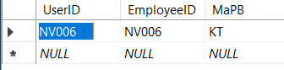

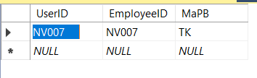

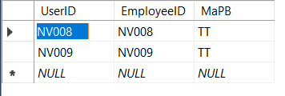

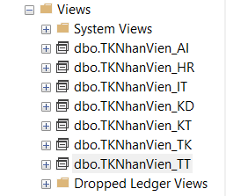

1. **Các truy vấn**
2. **Truy vấn dữ liệu nhân viên**

* **Các truy vấn : thêm nhân viên, xóa nhân viên, sửa chức vụ nhân viên**



* **OUTPUT:**

**Bảng NHANVIEN gốc:**

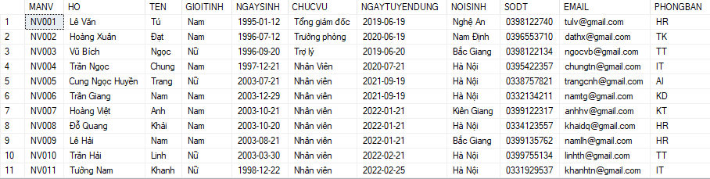

**Bảng NHANVIEN sau khi truy vấn thêm nhân viên:**

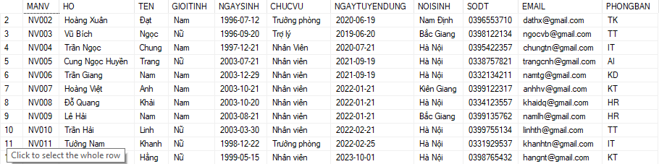

**Bảng NHANVIEN sau khi truy vấn xóa nhân viên và sửa chức vụ nhân viên:**

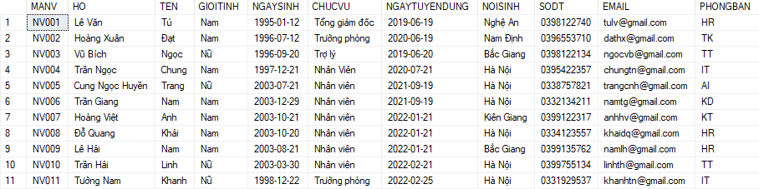

1. **Truy vấn dữ liệu phòng ban**

* **Các lệnh truy vấn**

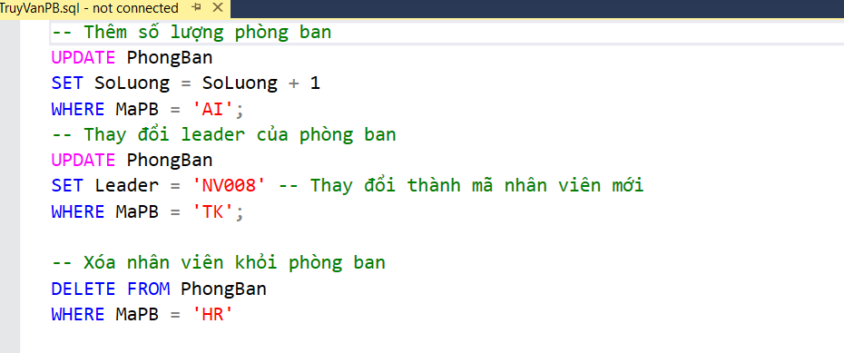

* **OUTPUT**

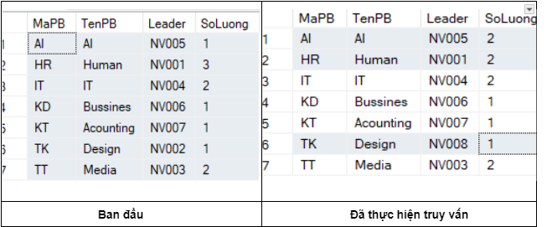

1. **Truy vấn dữ liệu thời gian làm việc**

* **Thêm dữ liệu làm việc cho nhân viên mới**

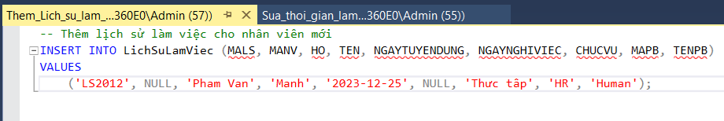

* **OUTPUT**

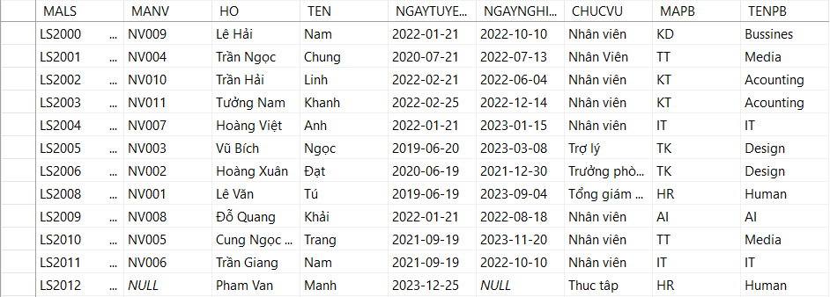

* **Sửa thời gian làm việc cho 1 nhân viên**

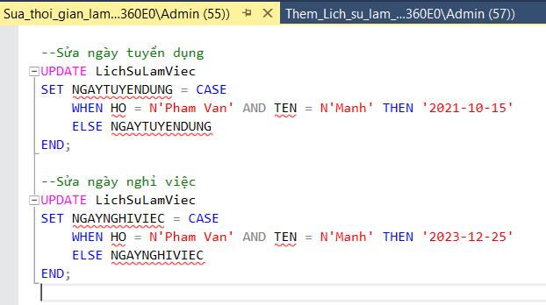

* **OUTPUT**

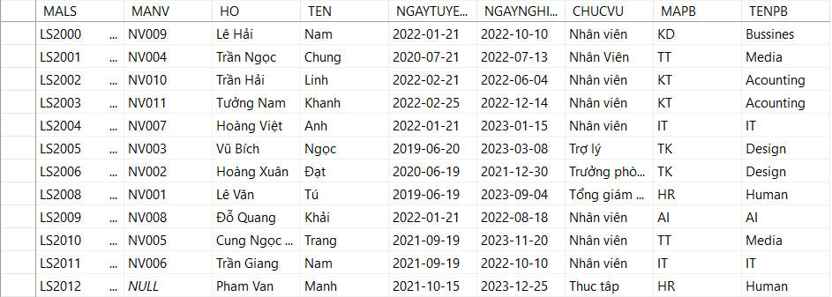

1. **Truy vấn dữ liệu bảng lương**

* **Truy vẫn thêm dữ liệu cho bảng lương:**

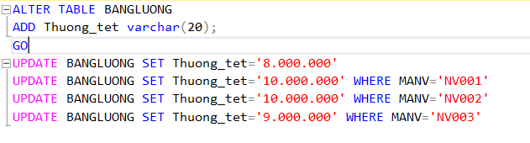

* Bảng lương trước khi thêm dữ liệu:



* **Bảng lương sau khi thêm dữ liệu:**

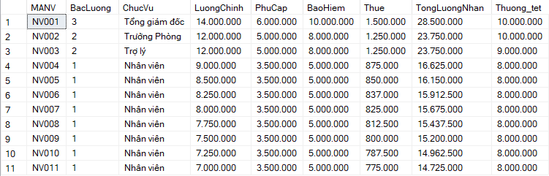

* **Truy vấn sửa tiền lương cơ bản:**

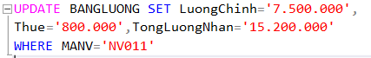

* **Bảng lương sau khi sửa tiền lương cơ bản:**

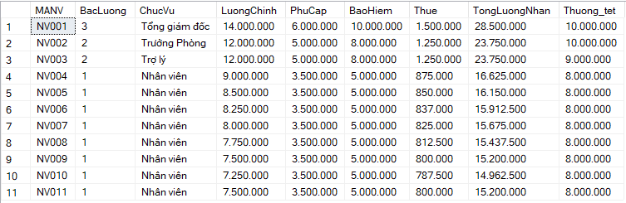

1. **Truy vấn dữ liệu tài khoản nhân viên**

* **Truy vấn dữ liệu tài khoản nhân viên**

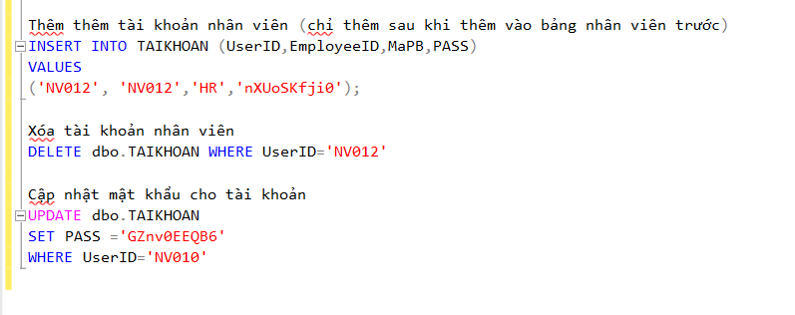

* **OUTPUT**
* **Thêm thêm tài khoản nhân viên (chỉ thêm sau khi thêm vào bảng nhân viên trước)**



* **Xóa tài khoản nhân viên**

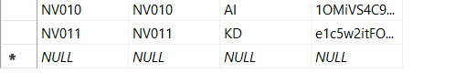

* **Cập nhật mật khẩu cho tài khoản**



